Aplicacativo Web De Rutinas De Ejercicio y Bienestar (Rungym)

Aprendices

Oscar Julian Poveda Atara

Johan Sebastian Vera Valencia

Jesus Danilo Castellanos Hurtado

Análisis y Desarrollo de Software Ficha:2828864

Servicio Nacional de Aprendizaje SENA (Centro de Diseño y Metrología)

Bogotá D.C 2025

Especificación de requerimientos del software (SRS)

Proyecto: Aplicativo web de rutinas de

ejercicios y bienestar RUNGYM

Abril 2025

RESUMEN

RunGym es una aplicación web desarrollada en C#.NET y SQL Server que permite a los usuarios establecer y seguir rutinas de ejercicio desde casa. El sistema recopila datos personalizados del usuario como género, edad, peso, altura, tipo de cuerpo, nivel de actividad física, entre otros, para ofrecer rutinas adaptadas a sus objetivos personales. Además, proporciona seguimiento del bienestar físico, hábitos alimenticios y de hidratación. El proyecto sigue buenas prácticas de ingeniería de software y está estructurado con arquitectura MVC, siguiendo los lineamientos del estándar IEEE 830 para especificaciones de requerimientos.

ABSTRACT

RunGym is a web application developed in C#.NET and SQL Server that allows users to set and follow home workout routines. The system collects personalized data such as gender, age, weight, height, body type, activity level, among others, to offer customized routines based on personal goals. It also provides monitoring of physical wellness, dietary habits, and hydration levels. The project follows software engineering best practices and is structured using MVC architecture, based on the IEEE 830 requirements specification standard.

INTRODUCCIÓN
En la actualidad, el desarrollo de aplicaciones web orientadas al bienestar y la salud personal ha cobrado una gran importancia, especialmente tras el auge del entrenamiento en casa. Bajo este contexto, el proyecto RunGym surge como una solución tecnológica pensada para brindar rutinas de ejercicio personalizadas, monitoreo del estado físico y orientación nutricional, todo desde una plataforma digital accesible desde cualquier lugar. Este sistema está diseñado utilizando el lenguaje de programación C# con el framework .NET, complementado con una base de datos estructurada en SQL Server, lo cual permite una integración robusta entre la lógica del sistema y la gestión segura de la información.
Este taller busca analizar aspectos fundamentales del desarrollo del proyecto, incluyendo los lenguajes de programación que el equipo maneja, las características de la plataforma elegida, el servidor web utilizado, y la manera en que se interrelacionan los componentes tecnológicos. Además, se evalúa si esta plataforma facilita o no la generación de instaladores, lo cual es clave en la distribución y despliegue de la solución final.
Al realizar este ejercicio, se fortalece la comprensión técnica y estratégica del desarrollo de software, permitiendo no solo valorar las decisiones tomadas en el proyecto, sino también ampliar la visión frente al uso profesional de tecnologías modernas en el campo del desarrollo de aplicaciones web. Todo esto se enmarca en un contexto académico que fomenta el trabajo colaborativo, el análisis crítico y la aplicación práctica del conocimiento adquirido durante la formación.

PLANTIAMIENTO DE EL PROBLEMA

En la actualidad, el sedentarismo y los malos hábitos de salud representan una amenaza significativa para el bienestar de las personas, incrementando el riesgo de enfermedades como obesidad, diabetes y problemas cardiovasculares (OMS, 2023). Muchas personas no tienen tiempo o recursos para asistir a un gimnasio, lo que limita su capacidad de adoptar un estilo de vida saludable. Esta situación genera la necesidad de soluciones accesibles que permitan ejercitarse desde casa de forma efectiva y personalizada.

A pesar de que existen aplicaciones enfocadas en el ejercicio, la mayoría no considera variables personales clave como el tipo de cuerpo, metas individuales, nivel de actividad física, sueño, hidratación, edad, peso, alimentación, ni factores motivacionales como eventos especiales. Esta falta de personalización impide ofrecer rutinas verdaderamente adaptadas a cada usuario y limita el impacto positivo en su salud física y emocional.

Por ello, se plantea el desarrollo de RunGym, un aplicativo web basado en C#.NET y SQL Server, que recopile y analice múltiples datos del usuario para generar rutinas personalizadas y un resumen integral de su bienestar. El problema central a resolver es: ¿Cómo crear un sistema web que ofrezca rutinas de ejercicio desde casa adaptadas a las características, metas y hábitos personales del usuario para mejorar su salud integral?

1.1 Descripción del Problema

El aumento del sedentarismo y los malos hábitos de vida han generado problemas de salud como la obesidad y enfermedades crónicas, agravados por la falta de tiempo o recursos para asistir a un gimnasio (OMS, 2023). Las soluciones digitales actuales suelen ser genéricas y no consideran datos personales clave como edad, género, tipo de cuerpo, nivel de actividad, sueño, hidratación, peso, altura o dieta, lo que limita su efectividad (Caspersen et al., 1985; WHO, 2020). Ante esta necesidad, RunGym propone una plataforma web personalizada, desarrollada en C#.NET MVC y SQL Server, que permite a los usuarios realizar rutinas de ejercicio desde casa adaptadas a sus características y metas individuales, ofreciendo también un resumen integral de su bienestar físico y emocional.

Objetivo General

Desarrollar un aplicativo web llamado RunGym, basado en C#.NET MVC y SQL Server, que permita generar rutinas de ejercicio personalizadas para realizar desde casa, a partir del análisis de datos individuales del usuario, con el fin de mejorar su salud física y emocional mediante un plan adaptado a sus metas y estilo de vida.

OBJETIVOS ESPECÍFICOS

Recolectar y gestionar datos clave del usuario, tales como: edad, género, peso, altura, tipo de cuerpo, nivel de actividad física, meta principal, tipo de dieta, hidratación, sueño y eventos motivacionales.

Diseñar una interfaz web intuitiva y atractiva que permita al usuario ingresar su información de forma clara y acceder fácilmente a sus rutinas y resumen de bienestar.

Implementar una base de datos en SQL Server que almacene de forma segura la información personal y el historial de progreso del usuario.

Generar rutinas de ejercicio personalizadas utilizando criterios basados en los objetivos y condiciones del usuario.

Elaborar un resumen integral del bienestar que muestre al usuario un análisis visual y textual de su estado físico, evolución y recomendaciones.

Garantizar el acceso multiplataforma al sistema mediante su implementación como una aplicación web responsive disponible desde cualquier dispositivo con conexión a internet.

Justificación

En la actualidad, el estilo de vida sedentario, el estrés y la falta de tiempo han llevado a un aumento significativo de problemas de salud relacionados con el sobrepeso, la obesidad y enfermedades metabólicas. Muchas personas desean mejorar su condición física y su bienestar, pero enfrentan obstáculos como la falta de recursos económicos para asistir a un gimnasio, horarios laborales extensos, o simplemente la falta de motivación al no contar con una guía personalizada.

Las aplicaciones móviles y plataformas web que existen en el mercado ofrecen rutinas genéricas que no consideran aspectos clave de cada usuario, como su tipo de cuerpo, nivel de actividad física, hábitos de sueño, consumo de agua o metas personales. Esta falta de personalización puede provocar que el usuario abandone fácilmente el plan, al no sentirse identificado ni ver resultados concretos.

Frente a esta necesidad, se propone el desarrollo de RunGym, una aplicación web basada en C#.NET y SQL Server, que permitirá a los usuarios acceder desde casa a rutinas de ejercicio diseñadas de acuerdo con sus características individuales. RunGym no solo busca brindar acceso a planes personalizados, sino también fomentar el autocuidado, la disciplina y el seguimiento del bienestar físico a través de reportes e historial de avances.

Además, este sistema facilitará el acceso al entrenamiento físico a personas con bajos recursos, sin necesidad de invertir en equipos costosos ni membresías. También representa una oportunidad para integrar la tecnología con la salud de forma efectiva, promoviendo hábitos saludables y un estilo de vida más equilibrado. Esta justificación se sustenta tanto en el aspecto social como en el tecnológico, ya que se ofrece una solución digital moderna a un problema actual de gran impacto.

Alcance
El proyecto RunGym consiste en desarrollar una aplicativo web para gestionar rutinas de ejercicio desde casa y hacer un seguimiento integral de la salud del usuario. Las funcionalidades clave incluyen:
- Gestión de Rutinas: Personalización de ejercicios según objetivos (bajar de peso, ganar músculo, etc.)
- Seguimiento de Progreso: Registro de datos como peso, altura, dieta, consumo de agua, horas de sueño, entre otros.
- Recomendaciones Personalizadas: Sugerencias sobre dieta y estilo de vida basadas en los datos del usuario.
- Accesibilidad: Plataforma accesible desde computadoras, tabletas y teléfonos móviles a través de un navegador web.
- Gestión de Datos: Uso de SQL Server para almacenar y gestionar los datos de los usuarios.
- Seguridad: Protección de datos personales mediante encriptación y protocolos de seguridad.
Este proyecto al principio esta pensado para nivel local y se considera a futuro a nivel nacional se proporcionará en gimnasios de Bogotá El proyecto no incluirá integración con dispositivos externos ni aplicaciones móviles en su fase inicial, pero se considera una expansión futuro ,está pensado en niños adultos y personas mayores no esta pensado para personas con incapacidad se considera una expansión a futuro

1.6 MATRIZ DE RIESGO
ID | Riesgo | Probabilidad | Impacto | Nivel de Riesgo
R1 | Retrasos en el desarrollo por mala estimación del tiempo | ALTA | ALTO | ALTO
R2 | Pérdida de datos del usuario | MEDIA | ALTO | ALTO
R3 | Fallos en la conexión con la base de datos | MEDIA | MEDIO | MEDIO
R4 | Cambios en los requerimientos del cliente | ALTA | MEDIO | MEDIO
R5 | Brechas de seguridad en la información personal | MEDIA | ALTO | ALTO
R6 | Baja adopción del sistema por parte de los usuarios | MEDIA | MEDIO | ALTO
R7 | Incompatibilidad entre navegadores o dispositivos | BAJA | MEDIO | MEDIO
R8 | Errores en el código durante la integración de módulos | MEDIA | MEDIO | BAJO
R9 | Saturación del servidor en horas pico | BAJA | ALTO | MEDIO

2.ELICITACIÓN DE REQUISITOS

Para obtener los requerimientos del sistema RunGym, se empleará la técnica de entrevista estructurada, aplicada a tres tipos de usuarios representativos del público objetivo. Esta variedad permitirá captar necesidades reales desde diferentes niveles de experiencia con el ejercicio físico.
Usuario sedentario: Persona que no realiza ejercicio actualmente y busca orientación para comenzar una rutina desde casa. Este perfil aporta requerimientos sobre usabilidad, motivación inicial, simplicidad en el lenguaje y acompañamiento guiado.
Usuario con actividad física moderada: Individuo que realiza ejercicio ocasionalmente. Este usuario contribuye con requerimientos relacionados a seguimiento de progreso, recordatorios y rutinas específicas para mantener la constancia.
Usuario activo: Persona que entrena frecuentemente y busca optimizar su rendimiento o variar sus rutinas. Este perfil ofrece requerimientos sobre personalización avanzada, registro detallado de datos físicos, control de metas y análisis de rendimiento.

2.1 Identificación de Procesos

Se identificaron los procesos funcionales principales que el sistema debe ofrecer:

Registro y gestión del perfil del usuario.

Selección de objetivos físicos y hábitos personales.

Generación de planes de ejercicio personalizados.

Seguimiento de progreso y bienestar.

Gestión de datos personales como peso, altura, dieta, agua, sueño y nivel de actividad.

Administración del sistema (usuarios, rutinas, datos históricos).

Reportes y resumen del bienestar.

2.2 Recolección De La Información Del Software A Construir De Acuerdo Con Las Necesidades Del Cliente.
La información clave para el desarrollo del sistema RunGym se recopiló mediante entrevistas estructuradas realizadas a tres perfiles de usuario: una persona sedentaria, una con actividad física ocasional y otra con un alto nivel de entrenamiento. Esta diversidad permitió identificar un conjunto amplio de necesidades relacionadas con el uso de un aplicativo de rutinas de ejercicio desde casa.
Durante el proceso de recolección se identificaron requerimientos comunes entre los entrevistados, como la necesidad de un sistema fácil de usar, que brinde recomendaciones personalizadas, seguimiento de progreso, control de peso, alimentación, descanso, hidratación y metas físicas. Los usuarios más activos expresaron interés por características más avanzadas como control de rendimiento, historial detallado y rutinas adaptadas a su tipo de cuerpo.
Además, se tomaron en cuenta requerimientos técnicos, normativos y de accesibilidad, con base en las mejores prácticas de desarrollo web y protección de datos. Este levantamiento de información permitió definir claramente las funcionalidades necesarias y orientar el diseño del sistema hacia una solución efectiva, centrada en el bienestar, la facilidad de uso y la motivación del usuario

2.2.1 Elección de la Técnica de Recolección de Información

Las técnicas elegidas fueron:

Entrevistas estructuradas a usuarios potenciales.

Encuestas digitales distribuidas por formularios.

Observación de aplicaciones similares y su funcionamiento.

Análisis comparativo con otras soluciones del mercado.

8.4 Diseño de los Formatos

Se diseñaron los siguientes formatos para la recolección de información:

Cuestionarios con preguntas cerradas y abiertas.

Guías de entrevista.

Formatos de observación comparativa.

Plantillas de análisis funcional.

2.2.2 DISEÑO DE LOS FORMATOS, SEGÚN LA TÉCNICA O TÉCNICAS DE RECOLECCIÓN DE LA INFORMACIÓN SELECCIONADA(S)

Entrevista Estructurada para el Proyecto "RUNGYM"
Entrevistador: [EVO_FITNESS]

Entrevistado: [ SEÑOR USUARIO]

Introducción:
A continuación, se realizarán una serie de preguntas con el objetivo de obtener información acerca del sistema de que se quiere desarrollar para el usuario. La información que usted nos suministre como parte del personal directivo es de vital importancia para tener éxito en el desarrollo de este.

Presentación:
Entrevistador: Buen día [SEÑOR USUARIO]. Gracias por unirte a nosotros hoy. ¿Puedes comenzar presentándote y explicando tu papel en el desarrollo del proyecto "RunGym"?
Antecedentes del Proyecto:
En un mundo cada vez más consciente de la importancia de mantener un estilo de vida activo y saludable, surge la necesidad de una solución integral que se adapte a las preferencias y metas individuales de los usuarios. "RunGym" nace como respuesta a esta demanda, proponiendo un aplicativo de rutinas de ejercicio desde casa que se centra en la personalización y bienestar integral
2. Origen del Proyecto:
El proyecto "RunGym" nace en respuesta a la creciente demanda de una solución integral que facilite a las personas realizar rutinas de ejercicio desde la comodidad de sus hogares. La popularidad de la vida saludable, combinada con la necesidad de opciones de entrenamiento personalizado, motiva la creación de una aplicación específica para satisfacer estas demandas. Motivación, metas principales

Entrevistador: ¿Cuál fue la motivación detrás del desarrollo de "RunGym"? ¿Hubo alguna experiencia personal o una necesidad identificada en el mercado que llevó a la concepción de la aplicación?

Problema Identificado:
El problema identificado es la dificultad que muchas personas enfrentan al intentar mantenerse en forma y llevar un estilo de vida saludable desde casa. Con la creciente demanda de opciones de ejercicio en el hogar, surge la necesidad de una aplicación que ofrezca rutinas de ejercicio personalizadas y seguimiento del progreso para usuarios de Android. Muchos enfrentan obstáculos al tratar de diseñar y mantener un plan de ejercicios efectivo, especialmente cuando se trata de establecer metas realistas y seguir un régimen adecuado según sus necesidades y objetivos individuales

Entrevistador: Hemos hablado sobre el problema que intenta resolver "RunGym". ¿Podrías profundizar en cómo identificaron este problema y por qué crees que es relevante abordarlo?
Objetivos y Metas:
DATOS DEL USUARIO: Recolectar información básica del usuario, como nombre, edad, género, peso, altura, nivel de actividad física, hábitos de sueño, consumo de agua, y cualquier condición médica relevante.
PRINCIPAL META: Permitir al usuario establecer su principal objetivo de fitness, ya sea perder peso, ganar masa muscular, mejorar la resistencia cardiovascular, tonificar el cuerpo, etc.
ÁREAS DEL OBJETIVO: Segmentar el objetivo principal en áreas específicas del cuerpo, como abdomen, brazos, piernas, glúteos, espalda, etc. Esto permitirá al usuario enfocarse en las áreas que desea trabajar con mayor intensidad.
TIPO DE CUERPO: Ayudar al usuario a identificar su tipo de cuerpo (ectomorfo, mesomorfo, endomorfo) para adaptar las rutinas de ejercicio y la dieta de manera más efectiva a sus características físicas.
CUERPO DESEADO: Permitir al usuario seleccionar el tipo de cuerpo al que aspira, ya sea perder grasa, ganar masa muscular magra, o una combinación de ambos, para personalizar las rutinas y objetivos de manera más específica.
HISTORIAL DE PESO IDEAL: Registrar la última vez que el usuario alcanzó su peso ideal, si lo ha logrado antes, para entender mejor su historial de progreso y establecer expectativas realistas.
DIETA Y MEDICACIÓN: Recopilar información sobre la dieta actual del usuario, cualquier medicamento que esté tomando y si sigue alguna dieta específica, para adaptar las recomendaciones de ejercicio y nutrición de acuerdo con sus necesidades individuales.
OCASIÓN ESPECIAL: Identificar si el usuario tiene alguna ocasión especial próxima para la cual desee bajar de peso o mejorar su estado físico, como una boda, vacaciones, etc., y ajustar los objetivos y plazos en consecuencia.
RESUMEN DEL BIENESTAR: Proporcionar un resumen general del bienestar del usuario, incluyendo su progreso hacia las metas establecidas, recomendaciones personalizadas de ejercicio y nutrición, sugerencias para mejorar el sueño y la hidratación, y cualquier otra información relevante para su salud y estado físico.

4. Objetivo General y Específico:
Objetivo General:
Desarrollar una aplicación web que brinde rutinas de ejercicios físicos adaptadas para contribuir tanto a la ganancia como a la pérdida de peso, con el fin de promover un estilo de vida activo y saludable entre los usuarios.

Objetivos Específicos
- Consultar opiniones y recopilar la información necesaria para conocer las necesidades más comunes entre las personas con exceso o deficiencia de peso.
- Analizar la información recolectada para identificar los requisitos funcionales y no funcionales que se necesitan en la elaboración del aplicativo.
- Desarrollar la aplicación web con una interfaz de usuario intuitiva y atractiva que facilite la navegación y la interacción con la aplicación
- Implementar algoritmos inteligentes para personalizar las rutinas de ejercicios según las metas individuales, el nivel de condición física y las preferencias de los usuarios

Entrevistador: En términos generales, ¿cuál es el objetivo principal que esperas lograr con "RunGym"? Además, ¿puedes compartir algunos objetivos específicos que hayas establecido para este proyecto?
Usuarios y Beneficiarios:
El proyecto del aplicativo "RunGym" está diseñado para beneficiar a personas que desean realizar rutinas de ejercicio desde casa, proporcionando una experiencia personalizada y enfocada en ayudar a los usuarios a alcanzar sus metas de acondicionamiento físico. Los beneficiarios incluyen:
-Usuarios que prefieren hacer ejercicio en casa: Aquellas personas que no tienen acceso a un gimnasio o prefieren la comodidad de hacer ejercicio en su hogar encontrarán útil esta aplicación.
-Personas que desean un enfoque personalizado: Los usuarios que desean un enfoque personalizado para sus rutinas de ejercicio, adaptadas a sus metas específicas, nivel de actividad y preferencias individuales.
-Individuos que buscan mejorar su bienestar general: Aquellos que desean mejorar su estado de salud y bienestar general a través del ejercicio regular, la nutrición adecuada y el seguimiento de su progreso.

-Entrevistador: ¿A quiénes consideras como los usuarios principales de "RunGym" y cuáles crees que serán los beneficios más significativos para ellos?

Características y Funcionalidades:
Perfil de Usuario Personalizado:
Los usuarios pueden crear perfiles personalizados con datos como género, edad, altura, peso actual, tipo de cuerpo y metas de fitness.
Seguimiento de Progreso:
La aplicación realiza un seguimiento del progreso del usuario, incluyendo la última vez que alcanzaron su objetivo de peso ideal y su nivel actual de actividad física.
Recomendaciones Personalizadas:
Basado en los datos del usuario, la aplicación sugiere rutinas de ejercicio específicas y adaptables para cada individuo, teniendo en cuenta su nivel de condición física y sus metas.
Registro de Hábitos:
Los usuarios pueden registrar hábitos diarios como la cantidad de sueño, consumo de agua, dieta y cualquier medicamento que estén tomando, lo que permite a la aplicación ajustar las recomendaciones en consecuencia.
Planificación de Objetivos:
Los usuarios pueden establecer objetivos de peso y la aplicación proporciona un plan personalizado para ayudarles a alcanzarlos, teniendo en cuenta factores como la dieta y el ejercicio.
Alertas y Recordatorios:
La aplicación envía recordatorios para animar a los usuarios a realizar ejercicio, beber suficiente agua y cumplir con otros hábitos saludables.
Diario de bienestar:
Los usuarios pueden mantener un registro diario de su bienestar, incluyendo cómo se sienten física y emocionalmente, y cualquier ocasión especial que tenga un impacto en su objetivo de pérdida de peso.
Compatibilidad con Dispositivos Android:
La aplicación está diseñada específicamente para dispositivos Android, garantizando una experiencia fluida y optimizada para los usuarios de este sistema operativo.
Interfaz Intuitiva:
La interfaz de usuario es fácil de usar, con navegación sencilla y diseño intuitivo que permite a los usuarios acceder rápidamente a las funciones y características de la aplicación.

6. Funcionalidades Clave:
Registro de Usuario: Permite a los usuarios crear una cuenta proporcionando información básica como nombre, correo electrónico, contraseña, género, altura, peso, edad y tipo de cuerpo.
Perfil Personalizado: Los usuarios pueden completar su perfil con detalles adicionales como su principal meta de ejercicio, áreas específicas del cuerpo que desean trabajar, cuerpo deseado, nivel de actividad diaria, horas de sueño, consumo de agua, provocativos de aumento de peso y cualquier medicamento que estén tomando.
Rutinas de Ejercicio Personalizadas: Basándose en la información proporcionada por el usuario, el aplicativo generará rutinas de ejercicio personalizadas que se adapten a sus objetivos, nivel de condición física y tipo de cuerpo. Estas rutinas podrán ser diseñadas para áreas específicas del cuerpo o para objetivos generales de bienestar.
Seguimiento de Progreso: RunGym permite a los usuarios realizar un seguimiento de su progreso a lo largo del tiempo, registrando métricas como peso, medidas corporales, hábitos alimenticios y niveles de energía. Esto permite a los usuarios evaluar su progreso hacia sus metas y ajustar su plan de ejercicio y dieta según sea necesario.
Recordatorios y Notificaciones: El aplicativo enviará recordatorios y notificaciones para ayudar a los usuarios a mantenerse en el camino hacia sus objetivos. Esto puede incluir recordatorios para realizar ejercicio, beber suficiente agua, tomar medicamentos o seguir una dieta específica.
Diario de Alimentación: Los usuarios pueden llevar un registro de su ingesta diaria de alimentos y agua, lo que les ayuda a mantenerse conscientes de sus hábitos alimenticios y a cumplir con sus metas de dieta y peso.
Asesoramiento Nutricional: Además de las rutinas de ejercicio, el aplicativo puede proporcionar consejos y recomendaciones nutricionales personalizados para ayudar a los usuarios a alcanzar sus objetivos de peso y bienestar.
Comunidad y Soporte: RunGym puede incluir una función de comunidad donde los usuarios puedan conectarse entre sí, compartir sus experiencias, motivarse mutuamente y recibir apoyo de otros miembros que comparten objetivos similares.
Registro de Ocasiones Especiales: Si un usuario tiene una ocasión especial para la que desea bajar de peso, el aplicativo puede ayudar a establecer un plan específico y realista para alcanzar esa meta a tiempo.
Resumen del Bienestar: El aplicativo ofrece un resumen completo del bienestar del usuario, incluyendo estadísticas sobre su progreso, hábitos de ejercicio, dieta y sueño, proporcionando una visión general de su salud y bienestar general

Entrevistador: Hemos revisado las funciones principales del proyecto, ¿podrías destacar algunas de las características más importantes que "RunGym" ofrece a sus usuarios?
Personalización de Rutinas:
Nombre de la aplicación:
RunGym: Tu Entrenador Personalizado en Casa
:
Registro de usuario y perfil:
Los usuarios pueden crear perfiles con información personal como género, edad, peso, altura, nivel de actividad, hábitos de sueño, consumo de agua, historial médico, entre otros.
Configuración de objetivos:
Los usuarios pueden establecer sus metas de fitness, como pérdida de peso, aumento de masa muscular, mejora de la resistencia, etc.
Se puede seleccionar el área específica del cuerpo en la que desean enfocarse, como abdomen, brazos, piernas, etc.
Los usuarios también pueden elegir su tipo de cuerpo actual y el cuerpo deseado al que aspiran.
Historial de progreso:
La aplicación registra el progreso del usuario, incluido el peso corporal, las mediciones, el rendimiento en los ejercicios, etc.
Se puede establecer la fecha en la que el usuario alcanzó su cuerpo ideal por última vez, proporcionando una referencia útil para el seguimiento del progreso.
Personalización de rutinas de ejercicio:
Con base en la información proporcionada por el usuario, la aplicación genera rutinas de ejercicio personalizadas que se adaptan a sus necesidades y objetivos específicos.
Las rutinas pueden incluir una variedad de ejercicios, desde cardio hasta entrenamiento de fuerza y flexibilidad.
Recomendaciones de dieta y estilo de vida:
Se pueden proporcionar recomendaciones personalizadas sobre dieta, hábitos alimenticios y otros aspectos del estilo de vida que pueden afectar el progreso del usuario hacia sus objetivos de fitness.
Seguimiento y recordatorios:
La aplicación ofrece funciones de seguimiento para ayudar a los usuarios a mantenerse al día con sus rutinas de ejercicio y hábitos de vida saludables.
Se pueden configurar recordatorios para realizar ejercicios, beber agua, etc.
Plataforma:
La aplicación estará disponible exclusivamente para dispositivos Android, lo que garantiza su accesibilidad para una amplia base de usuarios.

Entrevistador: La personalización de rutinas es un aspecto central de la aplicación. ¿Cómo se logra adaptar las rutinas a las necesidades individuales de los usuarios?
Desafíos y Soluciones:
Desafíos:
Recopilación de datos del usuario: Obtener información detallada del usuario puede resultar complicado, ya que es importante no abrumar al usuario con demasiadas preguntas desde el principio.
Personalización de rutinas de ejercicio: Diseñar un algoritmo que pueda adaptar las rutinas de ejercicio según los objetivos, nivel de actividad, tipo de cuerpo y otros factores individuales.
Interfaz de usuario intuitiva: Es crucial que la interfaz sea fácil de usar y navegar, especialmente para usuarios que pueden no estar familiarizados con aplicaciones de ejercicio.
Soluciones:
Proceso de registro gradual: En lugar de solicitar toda la información de usuario de una vez, el aplicativo puede guiar al usuario a través de un proceso de registro gradual, solicitando información relevante en etapas posteriores según sea necesario. Por ejemplo, al principio solo se pide información básica como género y edad, y luego se solicitan más detalles sobre objetivos, nivel de actividad, etc.
Algoritmo de recomendación inteligente: Utilizar técnicas de inteligencia artificial y aprendizaje automático para desarrollar un algoritmo que pueda analizar los datos del usuario y recomendar rutinas de ejercicio personalizadas. Este algoritmo debería considerar factores como el tipo de cuerpo, objetivos de fitness, nivel de actividad y cualquier restricción médica o dieta específica.
Diseño centrado en el usuario: Realizar pruebas de usabilidad con usuarios reales para asegurarse de que la interfaz sea intuitiva y fácil de entender. Utilizar elementos visuales claros y etiquetas descriptivas para facilitar la navegación. Además, proporcionar tutoriales o guías breves para ayudar a los usuarios a familiarizarse con la aplicación.
Con estas soluciones, se puede desarrollar un aplicativo Android eficaz y específico que cumpla con los requisitos y objetivos mencionados.

Desafíos en el Desarrollo:
Interfaz de Usuario Intuitiva: Crear una interfaz de usuario (UI) intuitiva y fácil de usar para que los usuarios puedan navegar sin problemas por la aplicación y completar todos los campos requeridos de manera clara.
Seguridad de Datos: Garantizar la seguridad y privacidad de los datos del usuario, ya que se recopilará información personal sensible como peso, altura, edad y consumo de agua. Implementar medidas de seguridad robustas para proteger esta información.
Personalización de Rutinas de Ejercicio: Desarrollar algoritmos efectivos para personalizar las rutinas de ejercicio según los datos del usuario, incluyendo género, tipo de cuerpo, metas y nivel de actividad. Esto implica diseñar un sistema que pueda adaptar las rutinas para que se ajusten mejor a las necesidades y capacidades individuales de cada usuario.
Integración con Funcionalidades del Dispositivo: Integrar funciones del dispositivo Android, como seguimiento del sueño y del consumo de agua, para proporcionar recomendaciones más precisas y personalizadas. Esto requerirá acceso a sensores del dispositivo y la capacidad de interpretar los datos recopilados.
Diseño Responsivo y Compatibilidad: Asegurarse de que la aplicación sea compatible con una amplia variedad de dispositivos Android y tenga un diseño responsivo que se adapte a diferentes tamaños de pantalla y resoluciones.
Optimización del Rendimiento: Optimizar el rendimiento de la aplicación para garantizar que funcione sin problemas incluso en dispositivos más antiguos o con recursos limitados.
Pruebas Rigurosas: Realizar pruebas exhaustivas en todas las etapas del desarrollo para detectar y corregir posibles errores, bugs o problemas de rendimiento. Esto incluye pruebas de unidad, pruebas de integración y pruebas de usuario beta.
Cumplimiento de Normativas: Asegurarse de que la aplicación cumpla con todas las normativas y regulaciones relevantes, especialmente en lo que respecta a la privacidad de los datos del usuario y la seguridad de la información.
Capacidades de Análisis y Seguimiento: Implementar capacidades de análisis y seguimiento para recopilar datos sobre el uso de la aplicación y el progreso del usuario. Esto permitirá realizar ajustes y mejoras continuas basadas en el comportamiento y las necesidades de los usuarios.
Soporte y Actualizaciones Continuas: Proporcionar un soporte técnico sólido y realizar actualizaciones periódicas para agregar nuevas características, mejorar la experiencia del usuario y abordar cualquier problema que surja después del lanzamiento inicial de la aplicación.
Entrevistador: El desarrollo de aplicaciones siempre presenta desafíos. ¿Podrías mencionar algunos desafíos específicos que hayas enfrentado durante el desarrollo de "RunGym" y cómo los superaste?
Garantía de Seguridad y Privacidad:
Cifrado de Datos: Todos los datos de los usuarios serán cifrados tanto en tránsito como en reposo para proteger su confidencialidad.
Política de Privacidad Transparente: Se proporcionará a los usuarios una política de privacidad clara y comprensible que detalle cómo se recopilan, utilizan y protegen sus datos.
Consentimiento Informado: Antes de recopilar cualquier dato personal, se solicitará el consentimiento explícito del usuario. Esto incluirá el acceso a funciones específicas de la aplicación, como la ubicación, solo cuando sea estrictamente necesario para mejorar la experiencia del usuario.
Control de Acceso: Se implementarán controles de acceso para garantizar que solo el personal autorizado tenga acceso a los datos del usuario.
Actualizaciones y Parches de Seguridad: La aplicación se actualizará regularmente para incorporar los últimos parches de seguridad y correcciones de errores, garantizando así la protección continua de los datos del usuario.
Protección contra Amenazas Externas: Se emplearán medidas de seguridad avanzadas para proteger la aplicación contra amenazas externas, como ataques de hackers y malware.
Eliminación Segura de Datos: Se proporcionará a los usuarios la opción de eliminar sus datos de manera segura en cualquier momento. Además, se implementará un proceso de eliminación automática de datos obsoletos para garantizar que la información no se retenga más allá de lo necesario.
Entrevistador: Dado que manejan datos personales de los usuarios, ¿cómo garantizan la seguridad y privacidad de la información almacenada en la aplicación?
Implementación y Futuro:
Proyecto: RunGym - Aplicación de Rutinas de Ejercicio desde Casa
RunGym es una aplicación diseñada para ayudar a los usuarios a alcanzar sus metas de fitness desde la comodidad de sus hogares. Con una interfaz intuitiva y características específicas, RunGym proporciona un enfoque personalizado para cada usuario, teniendo en cuenta datos importantes como género, metas de ejercicio, tipo de cuerpo y más. La aplicación está diseñada específicamente para dispositivos Android, garantizando una experiencia fluida y accesible para una amplia gama de usuarios.

10. Compatibilidad y Plataformas:
Descripción del Proyecto: RunGym es una aplicación de rutinas de ejercicio desde casa diseñada para ayudar a los usuarios a alcanzar sus metas de fitness de manera personalizada. La aplicación recopila una variedad de datos del usuario, como género, metas de fitness, tipo de cuerpo deseado y más, para crear rutinas de ejercicio adaptadas a las necesidades individuales de cada usuario. Desde principiantes hasta atletas experimentados, RunGym ofrece un enfoque personalizado para lograr resultados.
Compatibilidad y Plataformas: El proyecto se desarrollará específicamente como una aplicación para dispositivos Android, utilizando tecnologías compatibles con esta plataforma. La aplicación se diseñará para funcionar sin problemas en una variedad de dispositivos Android, desde teléfonos inteligentes hasta tabletas.

- Entrevistador: La aplicación se desarrolló específicamente para Android. ¿Hay planes para expandir la compatibilidad a otras plataformas en el futuro?

Actualizaciones y Mejoras:
Integración de monitoreo de salud: Implementar la capacidad de sincronizar datos de dispositivos de seguimiento de salud como relojes inteligentes o pulseras de actividad para obtener información más precisa sobre el nivel de actividad, calidad del sueño y ritmo cardíaco del usuario.
Asistente de entrenamiento personalizado: Desarrollar un sistema de inteligencia artificial que pueda analizar los datos del usuario y proporcionar recomendaciones personalizadas de ejercicios y rutinas adaptadas a sus objetivos, nivel de condición física y limitaciones físicas.
Comunidad y redes sociales: Crear una función de comunidad dentro de la aplicación donde los usuarios puedan conectarse, compartir sus logros, motivarse mutuamente y participar en desafíos grupales para fomentar la colaboración y el apoyo entre los usuarios.
Programas de entrenamiento guiados en video: Agregar una biblioteca de videos de ejercicios guiados por entrenadores profesionales para ayudar a los usuarios a realizar correctamente los ejercicios y mantener la motivación a través de entrenamientos variados y desafiantes.
Seguimiento de progreso y estadísticas detalladas: Mejorar las funciones de seguimiento de progreso para proporcionar a los usuarios estadísticas detalladas sobre su rendimiento, incluyendo cambios en el peso corporal, medidas corporales, nivel de condición física y cumplimiento de objetivos a lo largo del tiempo.
Notificaciones y recordatorios personalizados: Permitir a los usuarios configurar recordatorios personalizados para sus entrenamientos, consumo de agua, horas de sueño y otras actividades relacionadas con la salud para ayudarles a mantenerse en el buen camino y alcanzar sus objetivos.
Planificación de comidas y seguimiento de la dieta: Integrar herramientas de planificación de comidas y seguimiento de la ingesta de alimentos para ayudar a los usuarios a mantener una dieta equilibrada y alcanzar sus objetivos de pérdida o mantenimiento de peso de manera más efectiva.
Programas de bienestar mental: Incluir recursos y programas de bienestar mental, como meditaciones guiadas, ejercicios de respiración y técnicas de manejo del estrés, para promover el equilibrio entre la salud física y mental de los usuarios.
Personalización de la interfaz de usuario: Brindar opciones de personalización de la interfaz de usuario para que los usuarios puedan adaptar la apariencia y la disposición de la aplicación según sus preferencias individuales.
Soporte multilingüe y accesibilidad: Ampliar el soporte para múltiples idiomas y mejorar la accesibilidad para garantizar que la aplicación sea inclusiva y pueda ser utilizada por usuarios de diferentes regiones y con diversas necesidades de accesibilidad.
Entrevistador: La tecnología y las necesidades de los usuarios evolucionan constantemente. ¿Cómo planeas mantener actualizada la aplicación y agregar nuevas características en el futuro?
Conclusión:
RunGym es más que una simple aplicación de ejercicio en casa; es un compañero integral para el bienestar personal. Al ofrecer una combinación de planificación de entrenamiento, seguimiento de hábitos diarios y motivación constante, RunGym se convierte en el aliado perfecto para aquellos que desean alcanzar sus objetivos de fitness desde la comodidad de su hogar. ¡Descarga RunGym hoy y comienza tu viaje hacia una vida más saludable y activa!

12. Impacto y Contribución:
- Entrevistador: Finalmente, ¿cómo esperas que "RunGym" impacte en la vida de los usuarios y en la promoción de un estilo de vida saludable?

Agradecimiento:
En nombre del equipo de desarrollo de RunGym, nos gustaría expresar nuestro sincero agradecimiento a todos aquellos que han contribuido al éxito de este proyecto.
Agradecemos a nuestros usuarios por su apoyo continuo y por confiar en nosotros para ayudarlos en su viaje hacia un estilo de vida más saludable y activo. Su retroalimentación y sugerencias son invaluables para nosotros y nos ayudan a mejorar constantemente la experiencia de la aplicación.
También extendemos nuestro agradecimiento a nuestro equipo de desarrollo y diseño por su arduo trabajo y dedicación para llevar a cabo este proyecto. Su creatividad, habilidades técnicas y compromiso han sido fundamentales para hacer de RunGym una realidad.
Además, queremos expresar nuestra gratitud a la comunidad de salud y fitness en general por inspirarnos y motivarnos a crear una aplicación que marque la diferencia en la vida de las personas.
Por último, pero no menos importante, agradecemos a Android por proporcionar una plataforma versátil y accesible para desarrollar y distribuir nuestra aplicación, permitiéndonos llegar a un público más amplio.
¡Gracias a todos por ser parte del viaje de RunGym! Juntos, estamos transformando vidas, un entrenamiento a la vez.
Entrevistador: Agradecemos tu tiempo y perspectiva sobre "RunGym". ¿Hay algo más que te gustaría compartir o destacar antes de concluir?
Cierre:
Antes de concluir, es importante resaltar que RunGym no es solo una aplicación de rutinas de ejercicio, sino un compañero integral en tu viaje hacia una vida más saludable y activa. Nuestro enfoque en la personalización, seguimiento del progreso y motivación constante te ayudará a alcanzar tus metas de fitness de manera efectiva y sostenible.
Con RunGym, no estás solo en tu viaje. Te ofrecemos una comunidad de apoyo, recursos educativos y herramientas prácticas para que te sientas empoderado y motivado en cada paso del camino.
Descarga RunGym hoy mismo y descubre cómo podemos ayudarte a transformar tu salud y bienestar desde la comodidad de tu hogar. Juntos, podemos alcanzar tus objetivos y vivir la vida plenamente. ¡Comienza tu viaje con RunGym ahora mismo

Entrevistador: Gracias nuevamente por tu tiempo. Estamos emocionados por el proyecto "RunGym" y esperamos ver sus éxitos en el futuro. ¡Buena suerte!

2.2.2 Aplicación de la Técnica de Recolección de la Información

Para el desarrollo de RunGym se utilizó una combinación de técnicas para obtener información relevante sobre los usuarios y sus necesidades. Se realizó una revisión bibliográfica de fuentes oficiales y estudios científicos para identificar variables clave en el ejercicio y bienestar. Además, se llevaron a cabo entrevistas semiestructuradas con usuarios potenciales para conocer sus preferencias y dificultades al ejercitarse desde casa. También se aplicaron cuestionarios online que permitieron recopilar datos cuantitativos sobre hábitos de actividad, dieta, sueño e hidratación. Estas técnicas facilitaron definir requisitos claros y ajustados al perfil real de los usuarios.

2.2.3 Organización de la Información Recolectada

La información obtenida mediante la revisión bibliográfica, entrevistas y cuestionarios fue organizada sistemáticamente para facilitar su análisis y aplicación en el desarrollo del sistema RunGym. En primer lugar, los datos cualitativos de las entrevistas se clasificaron por categorías temáticas como motivaciones, barreras para el ejercicio, y expectativas del usuario. Esto permitió identificar patrones y necesidades recurrentes.

Los datos cuantitativos provenientes de los cuestionarios fueron procesados y tabulados en bases de datos, lo que facilitó la realización de análisis estadísticos descriptivos para detectar tendencias en hábitos de actividad, dieta, consumo de agua, sueño y otros factores relevantes.

La información teórica extraída de la revisión bibliográfica se resumió en cuadros comparativos que facilitaron la selección de variables clave para la personalización de rutinas y el diseño del resumen de bienestar.

Finalmente, toda la información organizada fue utilizada para definir los requisitos funcionales y no funcionales del sistema, asegurando que el diseño de RunGym sea coherente con las necesidades y preferencias de los usuarios, así como con las mejores prácticas en salud y ejercic

2.3 ESPECIFICACIÓN DE REQUERIMIENTOS DEL SOFTWARE

Con base en la información recolectada mediante entrevistas, encuestas y análisis de aplicaciones similares, se han definido los requerimientos del sistema RunGym. Estos requerimientos están clasificados en funcionales, no funcionales, normativos y una propuesta técnica de solución.
2.3.1Requisitos funcionales
Identificación del requerimiento: | RNF01
Nombre del  Requerimiento: | Registro de usuario. (administrador-cliente)
Características: | el sistema debe permitir el registro de nuevos usuarios con información básica (nombre, correo, contraseña).
Descripción del  requerimiento: | Validación de campos obligatorios, protección de datos sensibles.
Requerimiento
NO funcional: | - RNF02
Prioridad del requerimiento:
Alta

Identificación del requerimiento: | RF02
Nombre del  Requerimiento: | Autenticación de usuarios
Características: | El usuario debe poder iniciar sesión con su correo y contraseña.
Descripción del requerimiento: | Autenticación segura y cifrada.
Requerimiento NO funcional: | - RNF01  - RNF02
Prioridad del requerimiento:
Alta

Identificación del requerimiento: | RF03
Nombre del  Requerimiento: | Captura de datos personales
Características: | El sistema debe permitir ingresar datos físicos y de salud (peso, altura, edad, dieta, sueño, etc.).
Descripción del requerimiento: | Campos controlados, validaciones numéricas y de rango.
Requerimiento NO funcional: | - RNF01  - RNF02
Prioridad del requerimiento:
Alta

Identificación del requerimiento: | RF04
Nombre del  Requerimiento: | Personalización de objetivos
Características: | El sistema debe generar rutinas de ejercicio personalizadas según los datos ingresados.
Descripción del requerimiento: | Algoritmo de personalización basado en reglas y objetivos.
Requerimiento NO funcional: | - RNF01  - RNF02
Prioridad del requerimiento:
Alta

Identificación del requerimiento: | RF05
Nombre del  Requerimiento: | Registro de hábitos y bienestar
Características: | El usuario podrá ingresar información sobre sueño, dieta, nivel de actividad y ocasiones especiales.
Descripción del requerimiento: | Listado de tipos de cuerpo y metas visuales.
Requerimiento NO funcional: | - RNF01  - RNF02
Prioridad del requerimiento:
Alta

Identificación del requerimiento: | RF06
Nombre del  Requerimiento: | Generación de rutina personalizada
Características: | El sistema generará un plan de ejercicios basado en los datos ingresados.
Descripción del  requerimiento: | Algoritmo de personalización basado en reglas y objetivos.
Requerimiento NO funcional: | - RNF01  - RNF02
Prioridad del requerimiento:
Alta

Identificación del requerimiento: | RF07
Nombre del  Requerimiento: | Visualización de rutina
Características: | El usuario podrá consultar sus rutinas, con descripción, tiempo y nivel de dificultad..
Descripción del  requerimiento: | Basadas en los datos y hábitos registrados.
Requerimiento NO funcional: | - RNF01  - RNF02
Prioridad del requerimiento:
Alta

Identificación del requerimiento: | RF08
Nombre del  Requerimiento: | Seguimiento de progreso
Características: | El sistema permitirá al usuario registrar y visualizar su evolución física y nivel de bienestar.
Descripción del requerimiento: | Control de versiones de los datos y seguimiento histórico.
Requerimiento NO funcional: | - RNF01  - RNF02
Prioridad del requerimiento:
Alta

Identificación del requerimiento: | RF09
Nombre del  Requerimiento: | Actualización de información
Características: | El usuario podrá modificar sus datos personales y objetivos en cualquier momento.
Descripción del requerimiento: | Relación temporal, consultas ordenadas por fecha.
Requerimiento NO funcional: | - RNF01  - RNF02
Prioridad del requerimiento:
Alta

Identificación del requerimiento: | RF10
Nombre del  Requerimiento: | Resumen de bienestar
Características: | Permite gestionar información de ganancias
Descripción del requerimiento: | El sistema debe permitir cerrar sesión de forma segura.
Requerimiento NO funcional: | - RNF01  - RNF02
Prioridad del requerimiento:
Alta

Identificación del requerimiento: | RF011
Nombre del  Requerimiento: | Actualización de Progreso
Características: | El sistema debe permitir actualizar datos de progreso periódicamente.
Descripción del requerimiento: | Histórico de cambios y gráficas de evolución..
Requerimiento NO funcional: | - RNF01  - RNF02
Prioridad del requerimiento:
Media

Identificación del requerimiento: | RF12
Nombre del  Requerimiento: | Recomendaciones Automáticas
Características: | El sistema debe mostrar sugerencias de hidratación, descanso y alimentación.
Descripción del requerimiento: | Basado en datos ingresados y nivel de actividad.
Requerimiento NO funcional: | - RNF01  - RNF02
Prioridad del requerimiento:
Alta

Identificación del requerimiento: | RF13
Nombre del  Requerimiento: | Historial de Rutinas
Características: | Historial de Rutinas
Descripción del requerimiento: | El sistema debe almacenar y mostrar las rutinas anteriores del usuario.
Requerimiento NO funcional: | - RNF01  - RNF02
Prioridad del requerimiento:

Alta

Identificación del requerimiento: | RF14
Nombre del  Requerimiento: | Notificaciones Personalizadas
Características: | El sistema debe enviar notificaciones al usuario sobre recordatorios de rutina, hidratación o descanso.
Descripción del requerimiento: | Se pueden enviar por correo o mostrarse dentro de la aplicación; configurables por el usuario.
Requerimiento  NO funcional: | - RNF01  - RNF02
Prioridad del requerimiento:
Alta

Identificación del requerimiento: | RF15
Nombre del  Requerimiento: | Cierre de Sesión
Características: | El usuario podrá cerrar sesión de manera segura desde cualquier dispositivo.
Descripción del requerimiento: | Eliminación de tokens de sesión y cierre de sesión completo.
Requerimiento  NO funcional: | - RNF01  - RNF02
Prioridad del requerimiento:
Alta

2.3.2 Requerimientos No Funcionales.

Identificación del requerimiento: | RNF01
Nombre del  Requerimiento: | Alta Disponibilidad
Características: | El sistema debe estar disponible al menos el 99% del año.
Descripción del  requerimiento: | Uptime constante, monitoreo..

Identificación del requerimiento: | RNF02
Nombre del  Requerimiento: | Tiempo de Respuesta
Características: | El sistema debe responder a cada acción en menos de 3 segundos.
Descripción del requerimiento: | Backend optimizado, uso de caché.
Prioridad del requerimiento:
Alta

Identificación del requerimiento: | RNF03
Nombre del  Requerimiento: | Plataforma Tecnológica
Características: | El sistema debe desarrollarse en C#.NET y SQL Server.
Descripción del requerimiento: | Cumple con la tecnología establecida para backend y base de datos.
Prioridad del requerimiento:
Alta

Identificación del requerimiento: | RNF04
Nombre del  Requerimiento: | Interfaz Responsiva
Características: | El sistema debe adaptarse a dispositivos móviles y escritorio.
Descripción del requerimiento: | Diseño responsivo (HTML, CSS, Bootstrap).
Prioridad del requerimiento:
Alta

Identificación del requerimiento: | RNF05
Nombre del  Requerimiento: | Usabilidad
Características: | La interfaz debe cumplir normas de usabilidad como ISO 9241.
Descripción del requerimiento: | Navegación clara, retroalimentación visual, accesibilidad.
Prioridad del requerimiento:
Alta

Identificación del requerimiento: | RNF06
Nombre del  Requerimiento: | Seguridad de Datos
Características: | El sistema debe proteger los datos personales del usuario.
Descripción del requerimiento: | Encriptación, control de accesos, HTTPS.
Prioridad del requerimiento:
Alta

Identificación del requerimiento: | RNF07
Nombre del  Requerimiento: | Escalabilidad
Características: | El sistema debe escalar para soportar muchos usuarios.
Descripción del requerimiento: | Diseño modular, recursos en la nube.
Prioridad del requerimiento:
Alta

Identificación del requerimiento: | RNF08
Nombre del  Requerimiento: | Visualización de Datos
Características: | Debe mostrar gráficos con métricas del usuario.
Descripción del requerimiento: | Integración de librerías gráficas (Chart.js, etc.).
Prioridad del requerimiento:
Alta

Descripción de requisitos del sofware

Identificación del requerimiento: | RNF09
Nombre del  Requerimiento: | Respaldo de Información
Características: | El sistema debe hacer respaldo automático diario de la base de datos.
Descripción del requerimiento: | Programación de backup en SQL Server.
Prioridad del requerimiento:
Alta

Identificación del requerimiento: | RNF10
Nombre del  Requerimiento: | Mantenibilidad
Características: | Las actualizaciones deben poder aplicarse sin interrumpir el servicio.
Descripción del requerimiento: | Arquitectura limpia y modular.
Prioridad del requerimiento:
Alta

REQUERIMIENTOS NORMATIVOS

Identificación del requerimiento: | RNT01
Nombre del  Requerimiento: | Protección de Datos Personales
Características: | Cumplimiento con Ley de Protección de Datos vigente.
Descripción del requerimiento: | Consentimiento del usuario, privacidad, acceso restringido.
Prioridad del requerimiento:
Alta

Identificación del requerimiento: | RNT02
Nombre del  Requerimiento: | Normas de Salud
Características: | El sistema no debe realizar diagnósticos médicos.
Descripción del requerimiento: | Solo sugerencias de bienestar, sin prescripción médica.
Prioridad del requerimiento:
Alta

Identificación del requerimiento: | RNT03
Nombre del  Requerimiento: | Accesibilidad Web
Características: | Cumplimiento con estándares WCAG 2.1.
Descripción del requerimiento: | Contraste visual, navegación por teclado, texto alternativo.
Prioridad del requerimiento:
Alta

Identificación del requerimiento: | RNT04
Nombre del  Requerimiento: | Seguridad en Desarrollo
Características: | Aplicación de buenas prácticas de OWASP.
Descripción del requerimiento: | Protección contra inyecciones SQL, XSS, CSRF.
Prioridad del requerimiento:
Alta

Identificación del requerimiento: | RNT05
Nombre del  Requerimiento: | Calidad de el software
Características: | Cumplimiento con ISO/IEC 25010 para calidad del producto.
Descripción del requerimiento: | para calidad del producto.  Evaluación de seguridad, mantenibilidad, usabilidad, eficiencia.  .
Prioridad del requerimiento:
Alta

9.4 PROPUESTA TÉCNICA

Lenguaje de Programación:
- Backend: C#.NET
- Frontend: HTML, CSS, JavaScript (con Bootstrap o TailwindCSS)
Base de Datos:
- SQL Server 2019 o superior
Arquitectura del Software:
- Arquitectura en Capas (Presentación, Negocio, Datos)
- Patrón MVC (Model-View-Controller)
- Modelo Cliente/Servidor con API REST para integración futura con app móvil
Seguridad:
- Encriptación de contraseñas (Hash SHA-256 o bcrypt)
- Tokens de sesión con JWT
- Validación de entradas contra inyecciones SQL
Herramientas de desarrollo:
- Visual Studio 2022
- SQL Server Management Studio
- Git y GitHub para control de versiones
Despliegue sugerido:
- Hosting en Azure o servidor dedicado con IIS
- Dominio personalizado con SSL

3.8 Reglas del Negocio

- Registro y autenticación de usuarios: Solo los usuarios registrados y autenticados podrán acceder a las rutinas personalizadas y a su resumen de bienestar.
- Datos obligatorios: Para generar una rutina personalizada, el usuario debe ingresar datos obligatorios como edad, género, peso, altura, tipo de cuerpo y nivel de actividad física.
- Actualización periódica: El usuario podrá actualizar su información personal y de progreso en cualquier momento para ajustar sus rutinas y recomendaciones.
- Generación automática de rutinas: El sistema generará rutinas de ejercicio automáticamente basadas en los datos ingresados y las metas establecidas por el usuario, sin intervención manual externa.
- Confidencialidad y privacidad: La información personal y de salud del usuario será almacenada y manejada bajo estrictas normas de seguridad para garantizar confidencialidad, conforme a estándares legales aplicables.
- Accesibilidad multiplataforma: El sistema debe ser accesible desde cualquier dispositivo con conexión a internet, garantizando que el usuario pueda acceder a sus datos y rutinas en cualquier momento y lugar.
- Limitación de acceso a datos: Solo el usuario y el personal autorizado (en caso de existir funciones administrativas) podrán acceder a los datos personales.
- Recomendaciones basadas en datos: Las sugerencias y planes que presente la aplicación deben estar fundamentados en los datos y patrones del usuario, sin ofrecer diagnósticos médicos.

  - Análisis de la Especificación de Requisitos del Software

El análisis de los requisitos recolectados revela que RunGym debe ser un sistema robusto, intuitivo y seguro, que permita a los usuarios registrar sus datos personales y de salud, generar rutinas personalizadas y visualizar su progreso en un entorno web. Se identifican requisitos críticos como la personalización basada en múltiples variables, la seguridad de datos sensibles y la accesibilidad multiplataforma. El análisis sugiere priorizar el diseño modular para facilitar la escalabilidad y mantenimiento del sistema. Además, se deberá validar constantemente la coherencia y factibilidad de los requisitos para evitar ambigüedades o inconsistencias durante el desarrollo.

4.1 ALTERNATIVAS DE SOLUCIÓN (PROTOTIPO O PROTOTIPOS DEL SISTEMA, MOCKUPS)
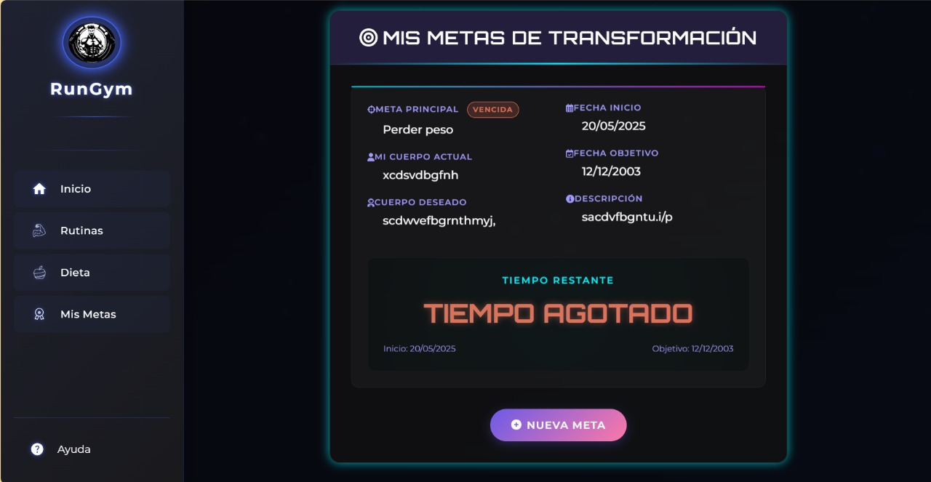

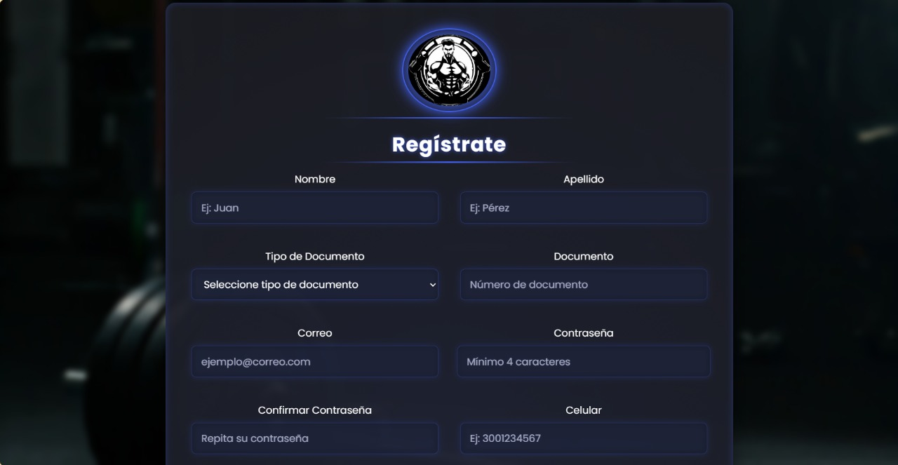

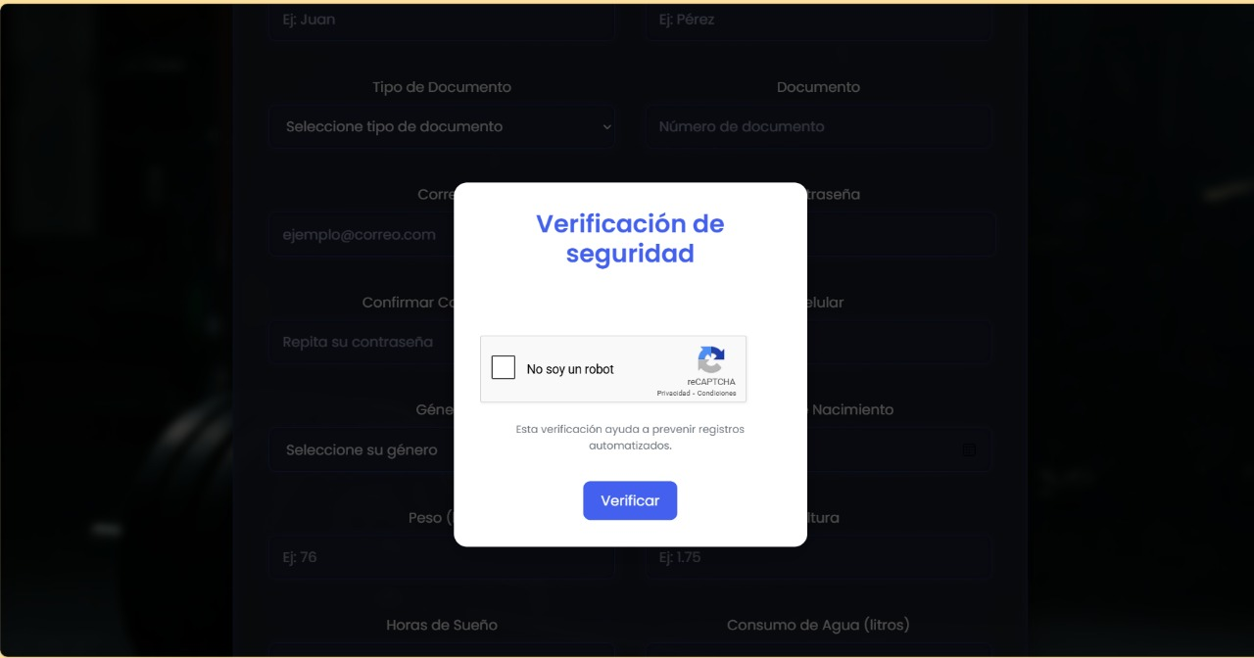

Descripción de requisitos del sofware

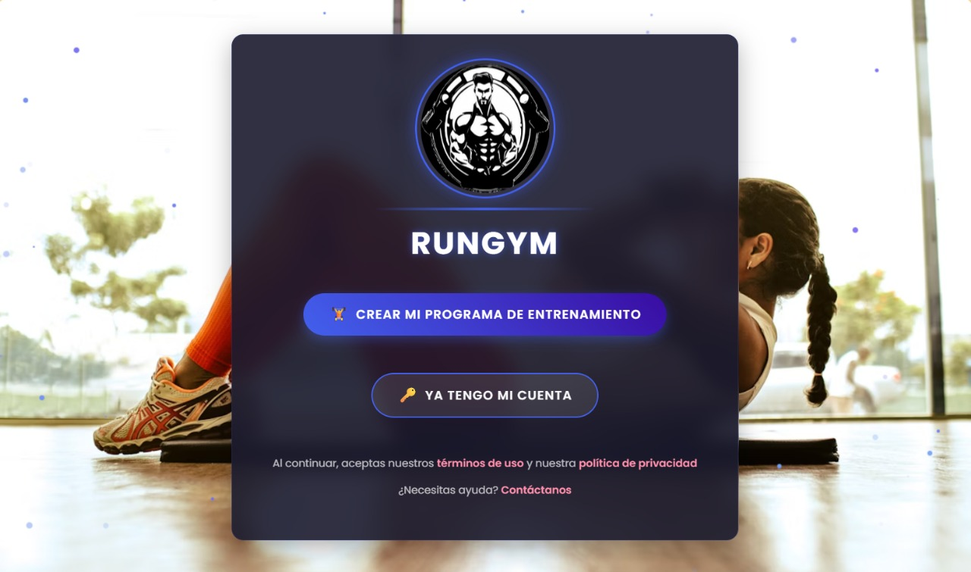
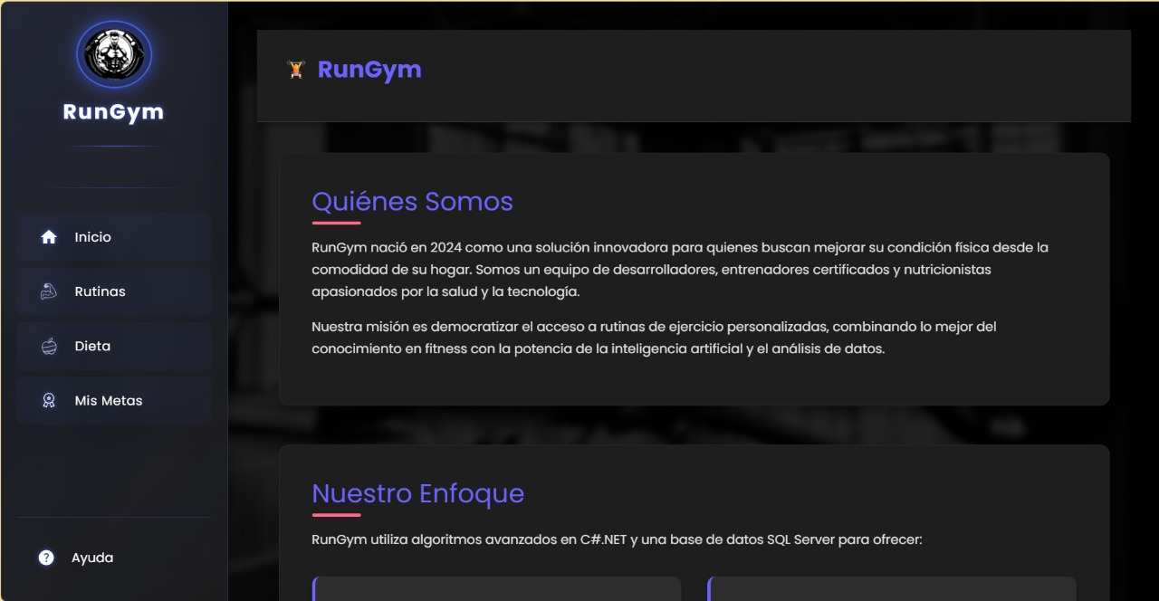

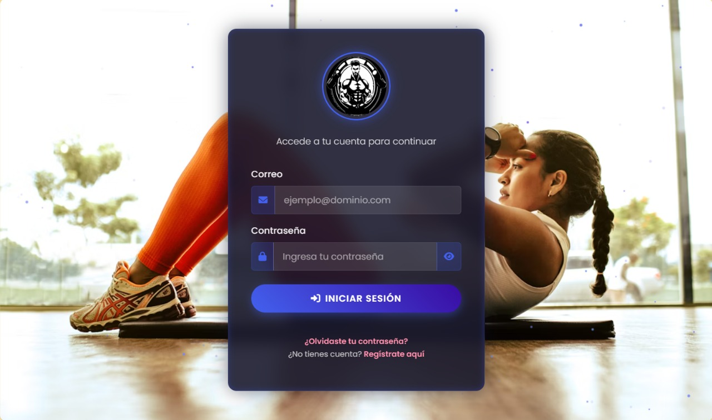
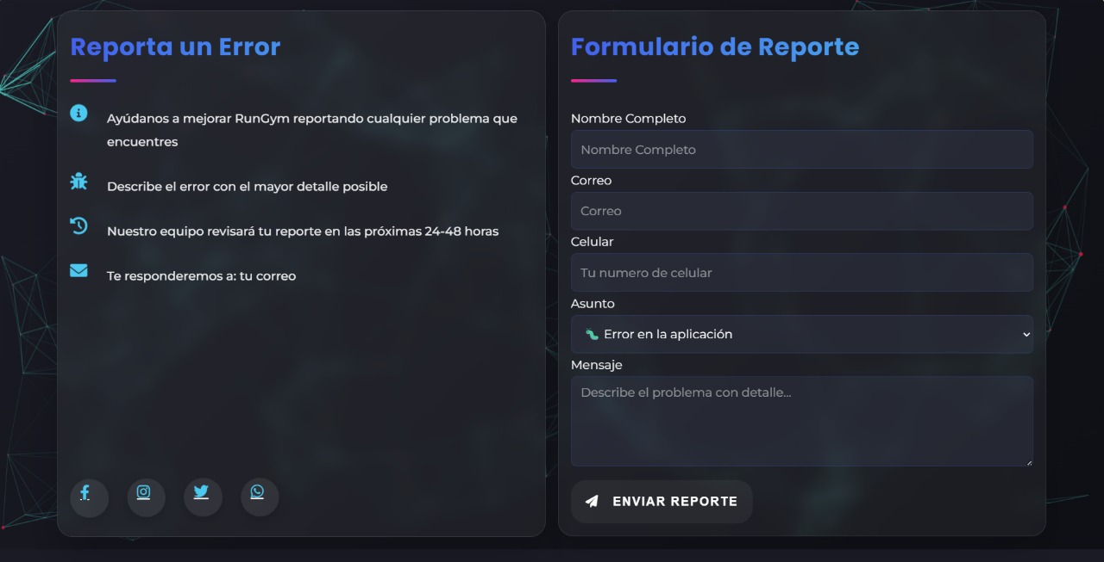

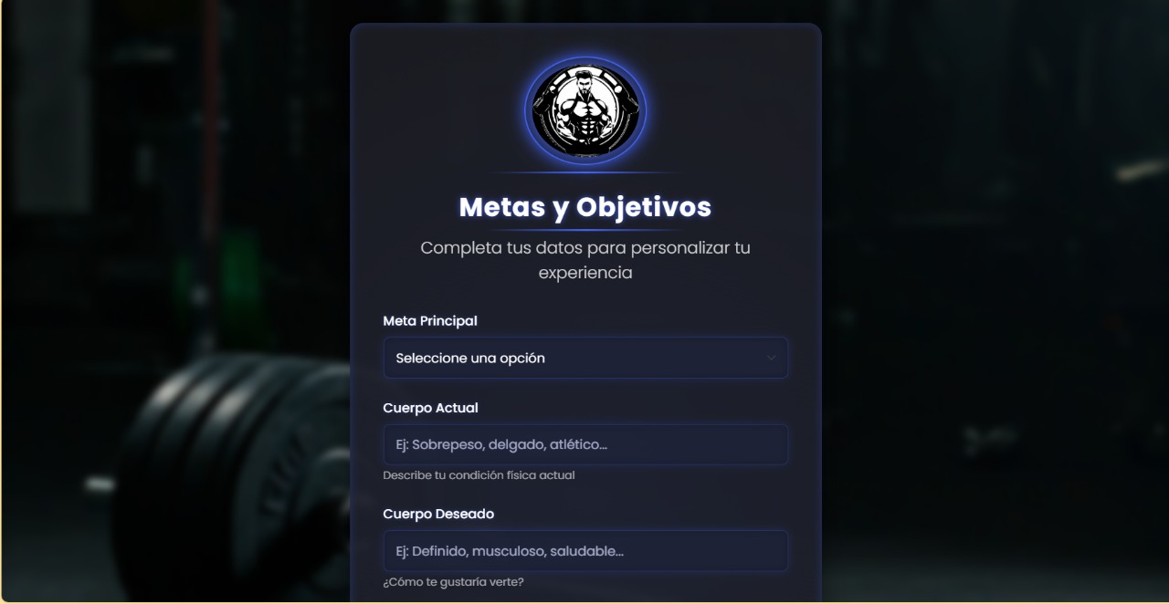
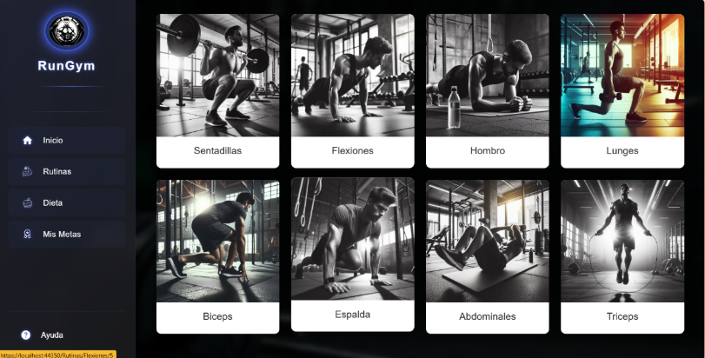

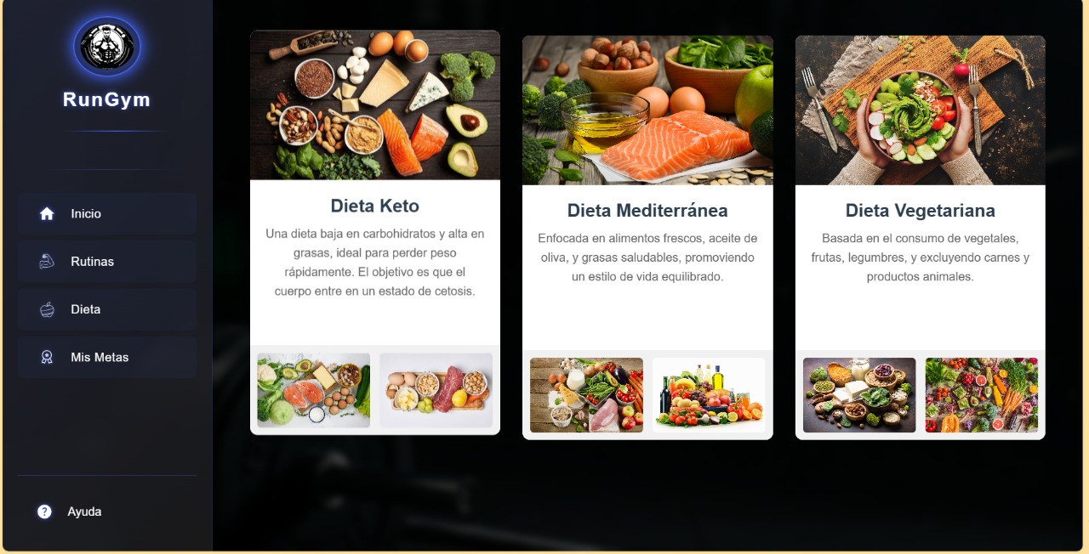

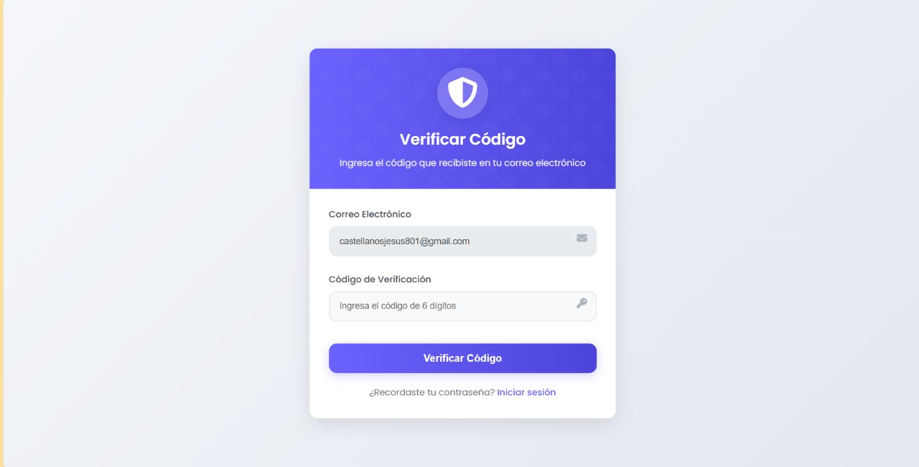
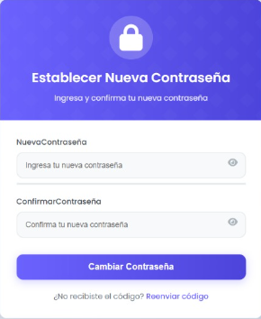
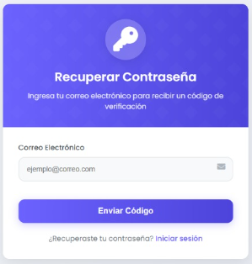

4.2 DIAGRAMA DE CASOS DE USO Y EXTENSIBILIDAD DE ESTOS
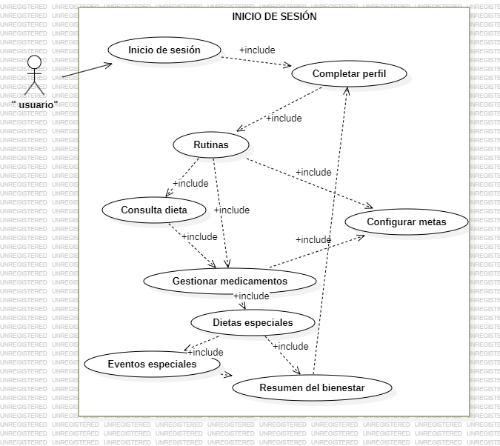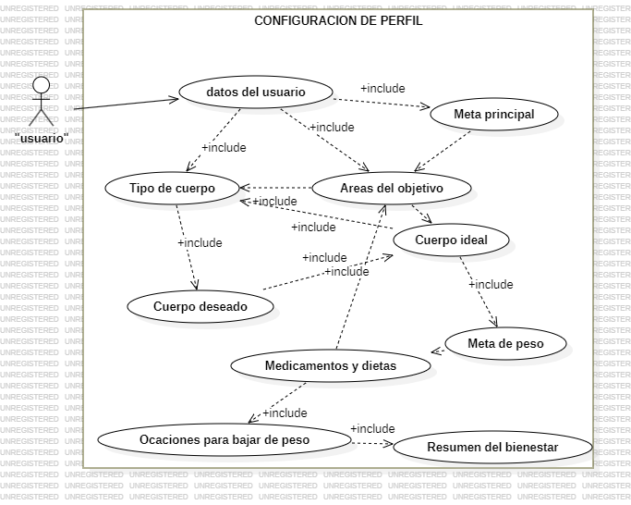
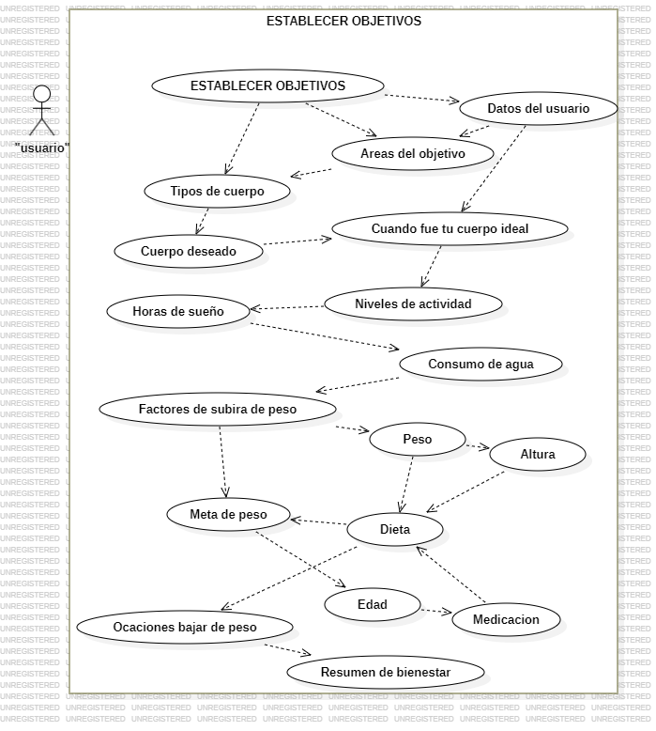
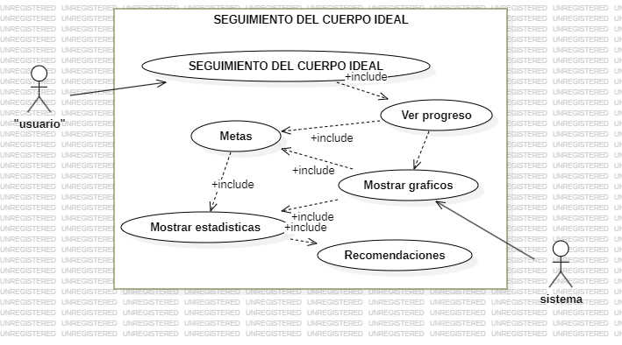
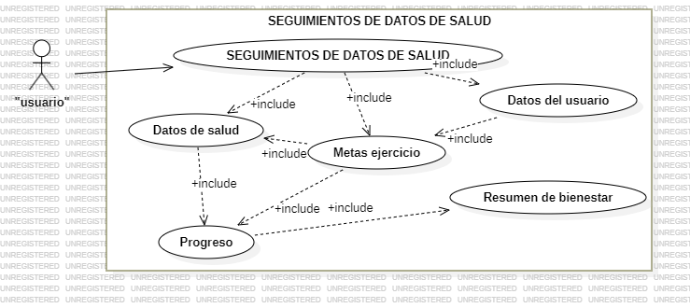

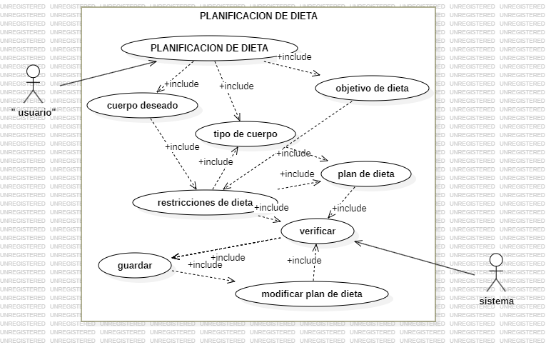

DIAGRAMAS DE ACTIVIDADES, Y SECUENCIAS

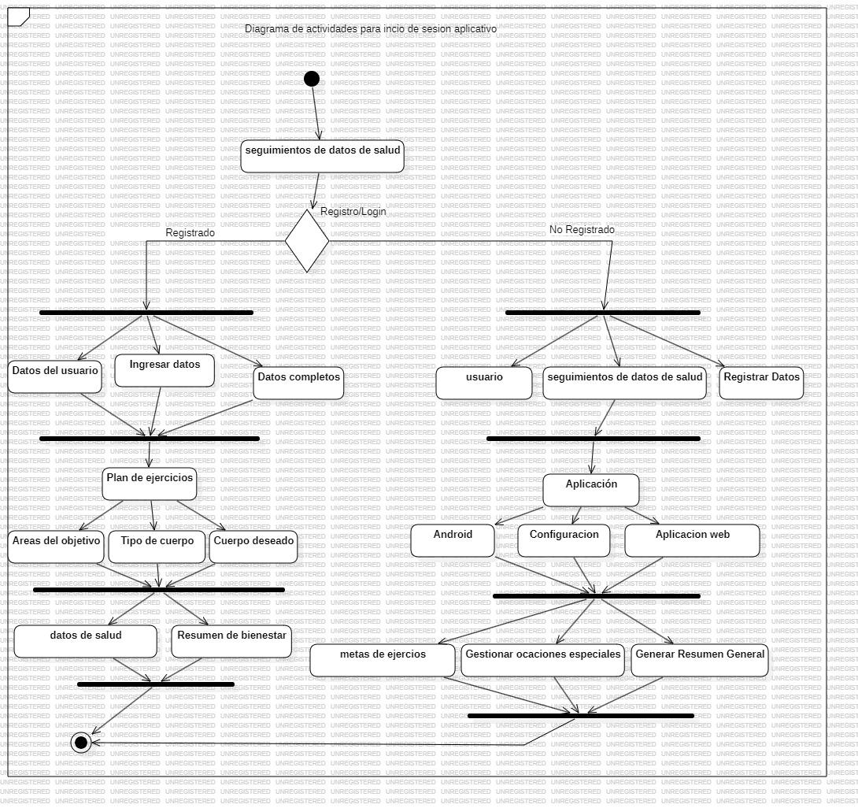

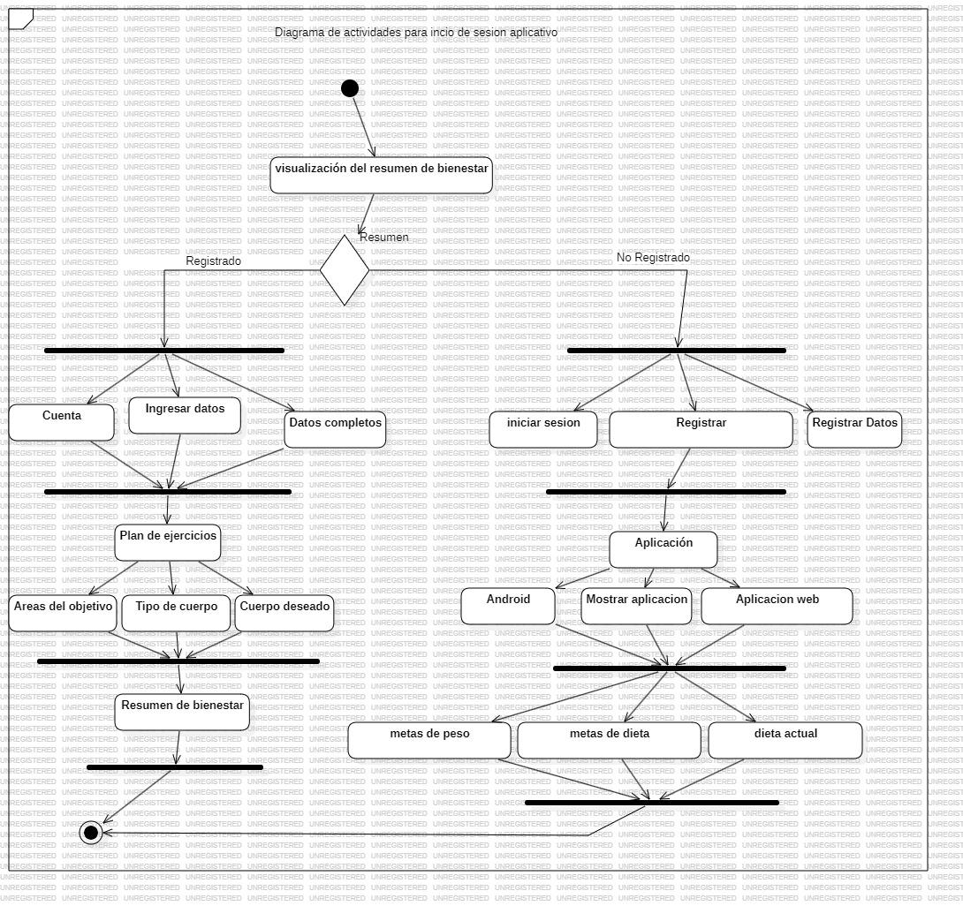
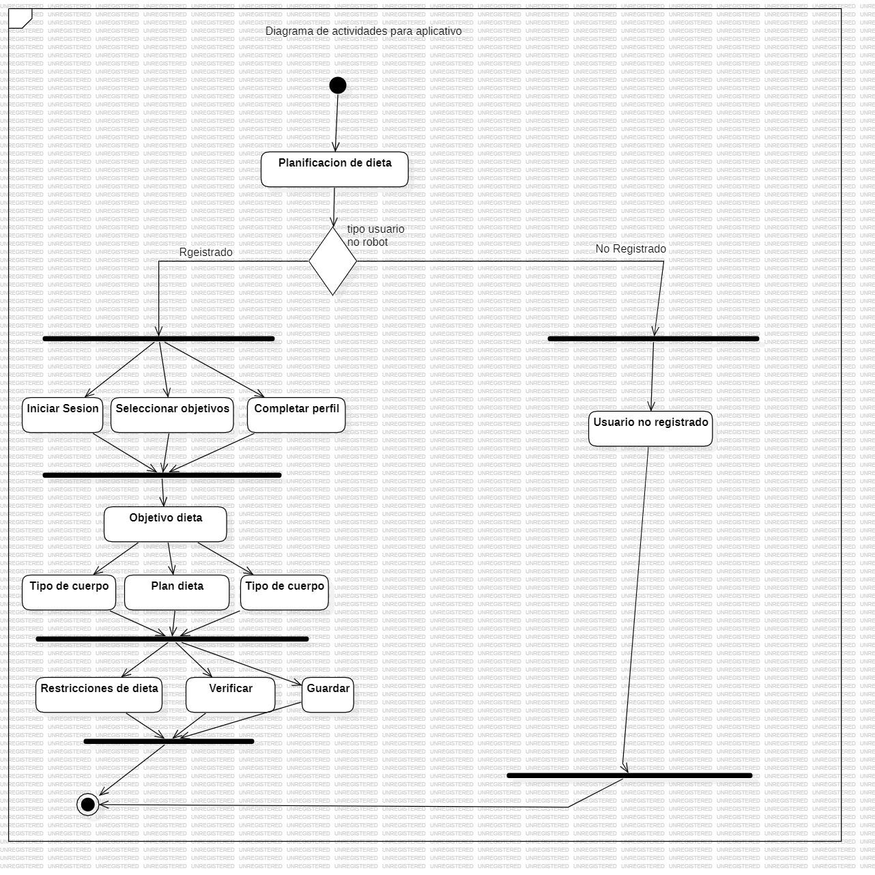

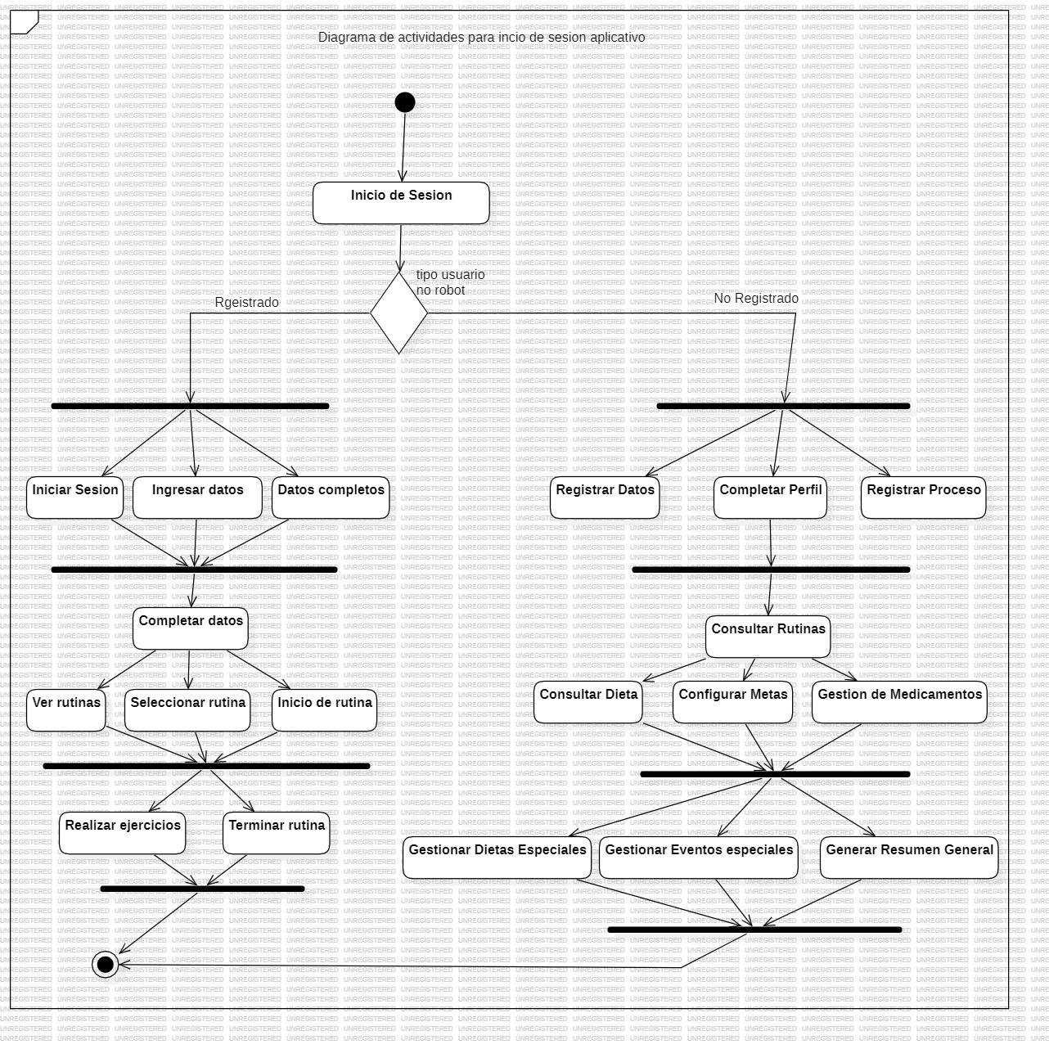

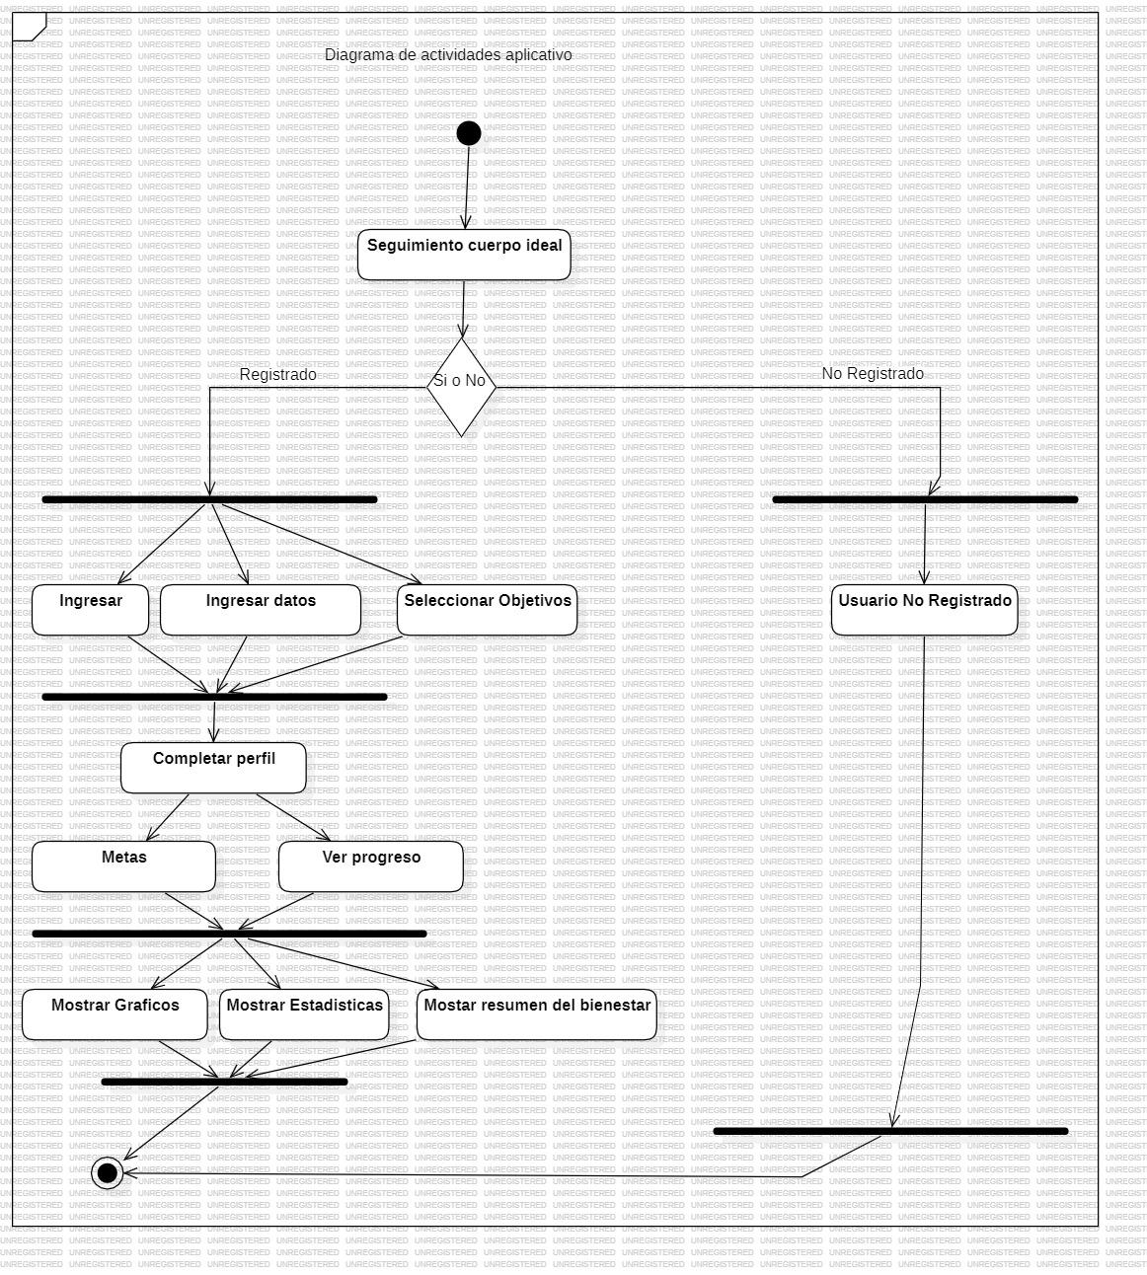

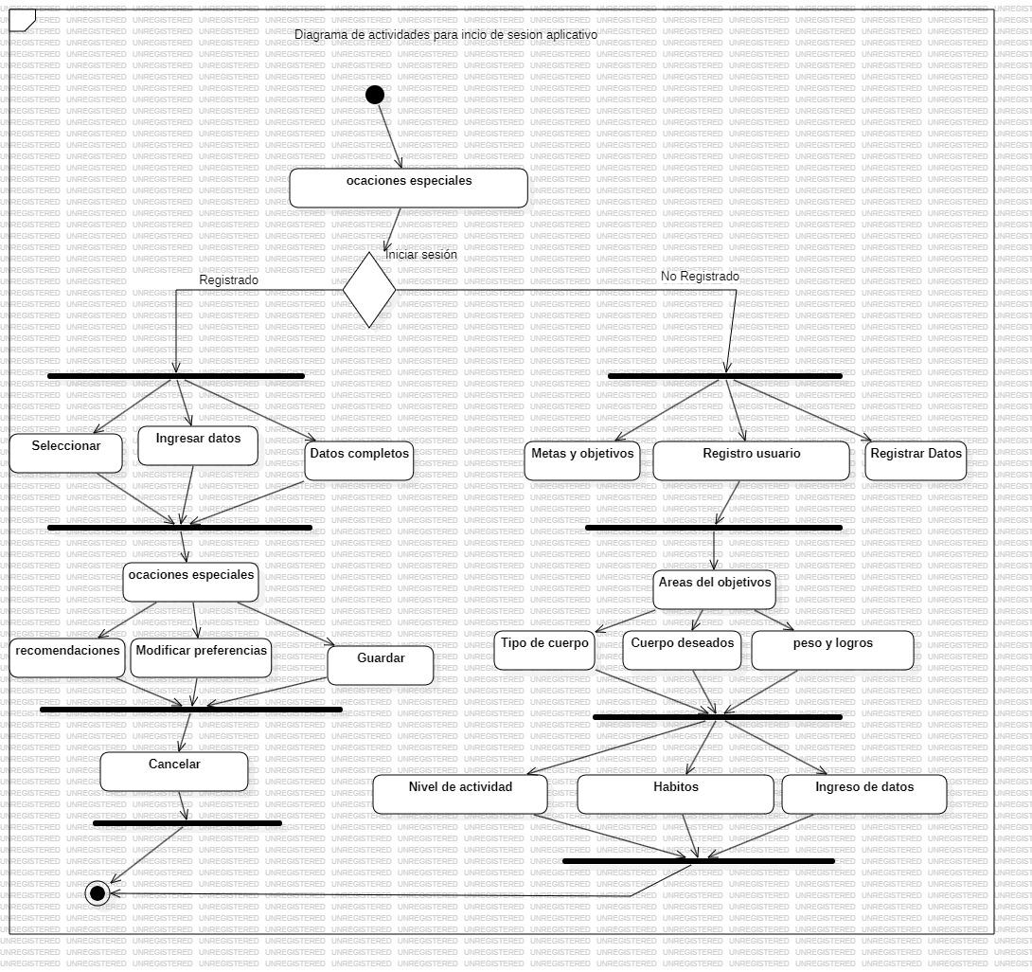

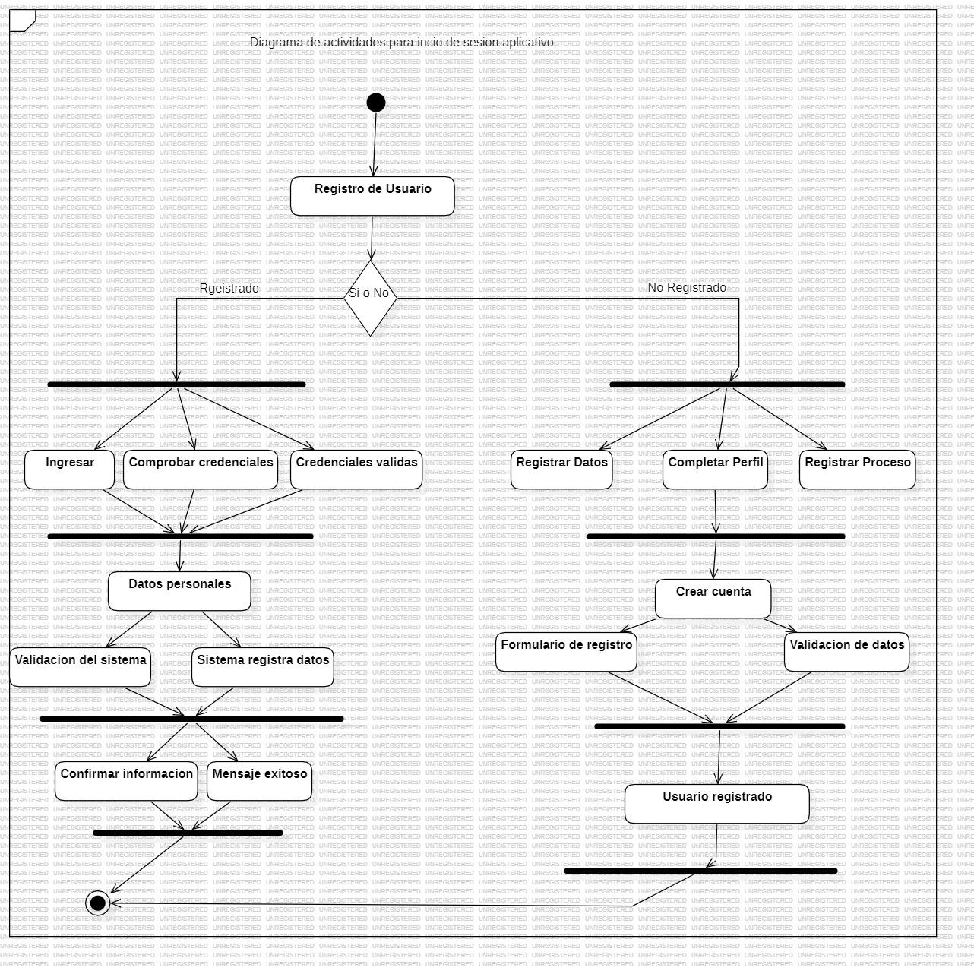

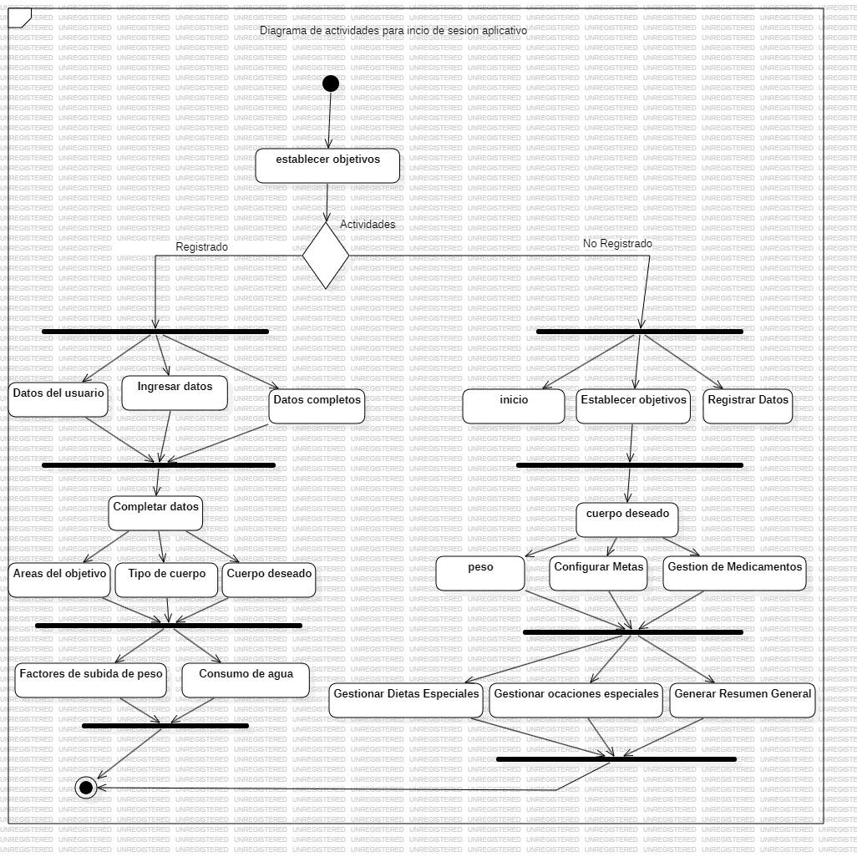

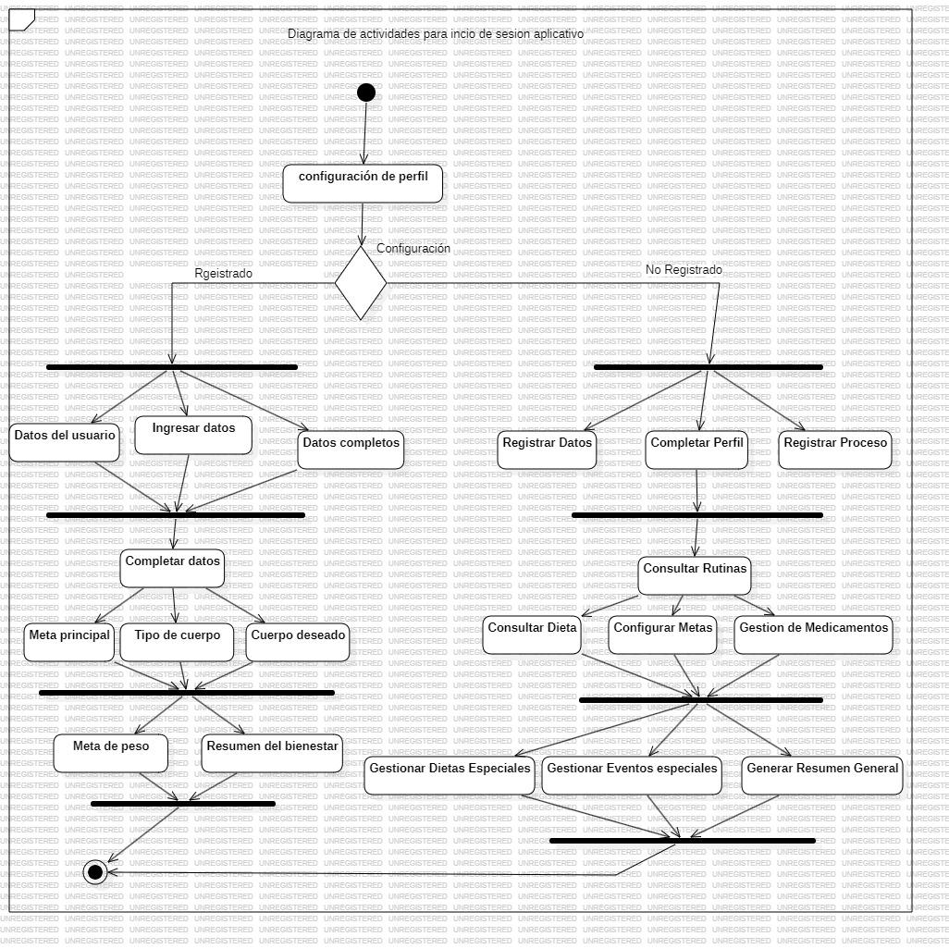

CONSTRUIR EL MODELO DE DOMINIO DEL SISTEMA (DIAGRAMA DE CLASES).
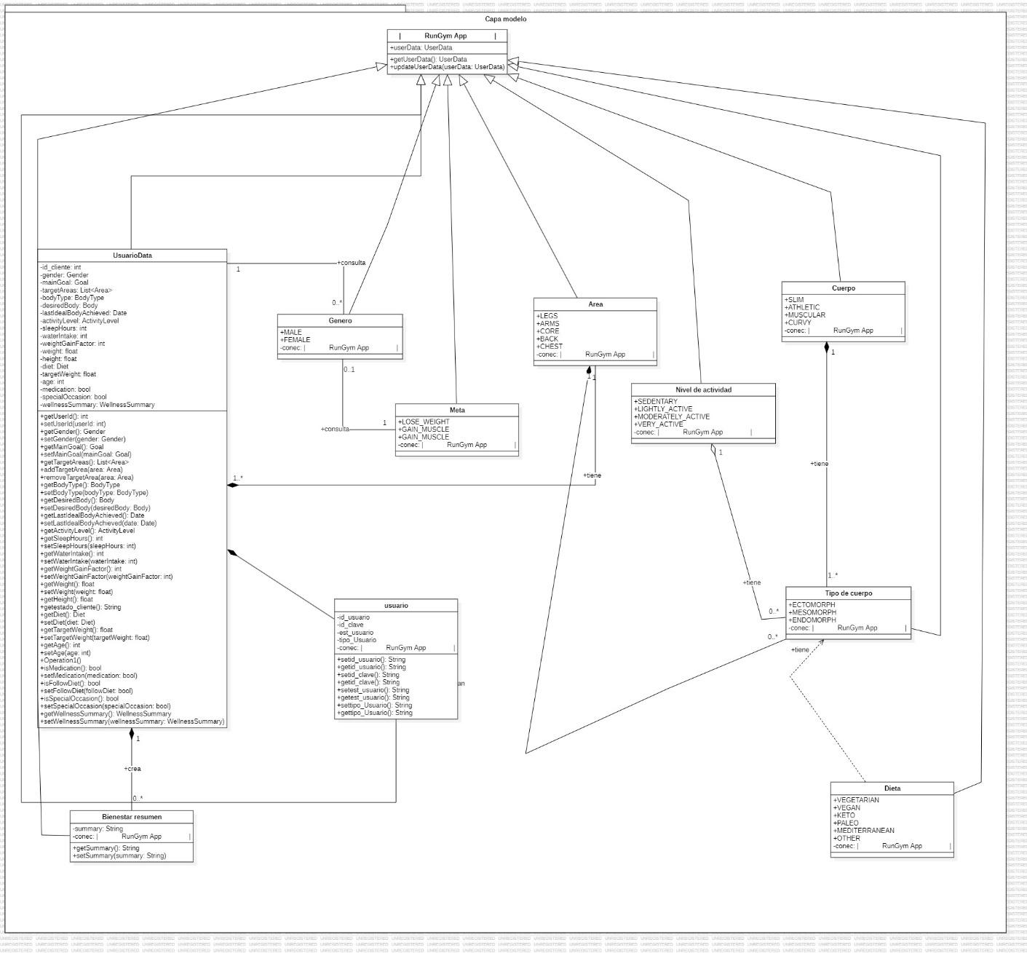

ELABORAR EL MODELO ENTIDAD RELACIÓN.

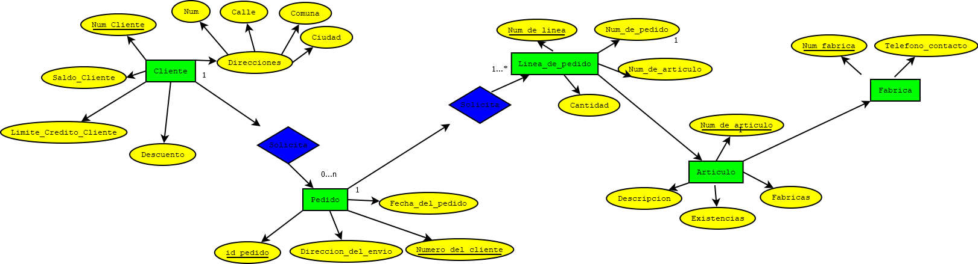Diseño De La Solución Del Software De Acuerdo Con Los Procedimientos Y Requisitos Técnicos
El diseño de la solución para el sistema RunGym se basará en una arquitectura multicapa estructurada bajo el patrón Modelo-Vista-Controlador (MVC), que permitirá separar claramente la lógica de presentación, negocio y acceso a datos. Esta estructura facilita el mantenimiento, la escalabilidad y la integración de nuevas funcionalidades a lo largo del ciclo de vida del software.
Desde el punto de vista técnico, la solución se construirá utilizando el lenguaje C#.NET en el backend y SQL Server como sistema gestor de base de datos relacional, el cual permitirá almacenar y gestionar eficientemente la información de los usuarios, sus rutinas, datos físicos y metas. El frontend será desarrollado con tecnologías como HTML5, CSS3, JavaScript y el framework Bootstrap, garantizando una interfaz web responsiva, moderna y adaptable a diferentes dispositivos.
Para asegurar la integridad, confidencialidad y disponibilidad de los datos, se implementarán mecanismos de autenticación robusta mediante ASP.NET Identity o JWT, encriptación de información sensible y políticas de control de acceso. Asimismo, se contemplará el uso de Git para el control de versiones y colaboración en el desarrollo, así como la posibilidad de desplegar el sistema localmente o en la nube mediante Azure Web Services.
En términos funcionales, el sistema permitirá registrar datos personales, hábitos de salud y objetivos físicos de los usuarios, para generar rutinas personalizadas, recomendaciones y reportes de progreso. El diseño técnico también considerará principios de accesibilidad web (WCAG 2.1) y cumplimiento normativo (protección de datos personales), garantizando un producto funcional, seguro y alineado con las necesidades del cliente final.

